《土壤和沉积物 可提取有机氟的测定 燃烧离子色谱法（征求意见稿）》

编制说明

《土壤和沉积物 可提取有机氟的测定 燃烧离子色谱法》

标准编制组

二〇二四年十一月

目 录

1 工作简况 1

1.1 任务来源 1

1.2 工作过程 1

2 标准制定修订原则 2

3 标准主要条文或技术内容的依据和专利情况说明 2

3.1 编制背景 2

3.1.1 全氟和多氟烷基化合物的基本理化性质 2

3.1.2 全氟和多氟烷基化合物的环境残留 2

3.1.3 全氟和多氟烷基化合物的毒性效应 4

3.1.4 相关环保标准和环保工作的需要 5

3.2 国内外研究现状 6

3.2.1 方法原理 6

3.2.2 国内外现有标准方法研究 7

3.2.3 国内外相关文献方法研究 11

3.2.4 标准制定（修订）的技术路线 12

3.3 标准主要内容 13

3.3.1 适用范围 13

3.3.2 规范性引用文件 13

3.3.3 术语定义 14

3.3.4 方法原理 14

3.3.5 干扰和消除 14

3.3.6 试剂和材料 14

3.3.7 仪器和设备 16

3.3.8 样品 17

3.3.9 分析步骤 27

3.3.10 结果计算与表示 31

3.3.11 准确度 33

3.3.12 质量保证和质量控制 36

3.3.13 废物处置 36

4 方法验证 37

4.1 参与方法验证的实验室基本情况 37

4.2 方法验证方案 37

4.3 方法验证过程 37

4.3.1 方法验证前的准备 37

4.3.2 方法检出限、测定下限验证 38

4.3.3 精密度验证 38

4.3.4 正确度验证 38

4.4 方法验证结论 38

4.4.1 方法检出限和测定下限 38

4.4.2 精密度 38

4.4.3 正确度 39

5 与相关标准的关系分析 39

6 重大分歧或重难点的处理经过和依据 39

参考文献 40

附件一 46

《土壤和沉积物 可提取有机氟的测定 燃烧离子色谱法（征求意见稿）》编制说明

# 1 工作简况

1.1 任务来源

2024年5月，中国环境科学学会组织了专家评审立项论证，且立项公示无异议后正式立项并下达了《土壤和沉积物 可提取有机氟的测定 燃烧离子色谱法》团体标准的编制任务。本标准由国家环境分析测试中心、中国科学院生态环境研究中心、生态环境部对外合作与交流中心、青岛盛瀚色谱技术有限公司、湖南三德盈泰环保科技有限公司、赛默飞世尔科技（中国）有限公司、瑞士万通中国有限公司、广州谱临晟科技有限公司编制。

1.2 工作过程

国家环境分析测试中心、中国科学院生态环境研究中心、生态环境部对外合作与交流中心、青岛盛瀚色谱技术有限公司、湖南三德盈泰环保科技有限公司、赛默飞世尔科技（中国）有限公司、瑞士万通中国有限公司、广州谱临晟科技有限公司接到此任务后，于2024年5月成立了标准编制组。

2024年5月，根据《国家环境保护标准修订工作管理办法》和《环境监测分析方法标准制订技术导则》的相关规定，标准编制工作组查阅了国内外相关文献资料，主要集中于全氟和多氟烷基化合物（per-and polyfluoroalkyl substances, PFAS）的理化性质、环境危害、限值标准和国内外分析方法等方面，重点调研了可提取有机氟-燃烧离子色谱法测定全氟和多氟烷基化合物的应用情况，根据调研内容确定此标准制修订的基本原则和技术路线。

2024年5月至2024年8月，标准编制组对样品保存时间、氟离子的影响、不同性质目标物的适用性、不同性质土壤和沉积物的适用性、干扰消除等方面进行了方法研究，并开展了方法检出限、精密度、正确度等方法特性指标的确认实验。

2024年8月标准编制组开展了六家实验室的方法验证工作，于2024年9月收回全部验证报告。编制组对数据进行了汇总分析，并编写完成方法验证汇总报告。

2024年9~10月标准编制组编写了《土壤和沉积物 可提取有机氟的测定 燃烧离子色谱法》（征求意见稿）标准文本及编制说明。

2024年11月6日，《水质 可提取有机氟的测定 燃烧离子色谱法》（征求意见稿）顺利通过技术审查。编制组根据专家意见对文本和编制说明进行修改完善，提请中国环境科学学会公开征求意见。

# 2 标准制定修订原则

标准编制过程中满足以下几个原则：

（1）依据《标准化工作导则 第1部分：标准化文件的结构和起草规则》、《国家环境保护标准修订工作管理办法》和《环境监测分析方法标准制订技术导则》的要求，以文献调研为基础，参考国内外最新的标准、方法和技术，确保方法标准的科学性，先进性和可操作性；

（2）方法检出限和测定范围满足相关环保标准和环保工作的要求；

（3）方法具有普遍适用性，可操作性强，易于推广使用；

（4）与国家、行业、地方、团体标准相协调。

# 3 标准主要条文或技术内容的依据和专利情况说明

3.1 编制背景

3.1.1 全氟和多氟烷基化合物的基本理化性质

全氟和多氟烷基化合物是一类高度氟化的脂肪族物质，即除官能团中的氢原子外，碳骨架上的氢原子全部或部分被氟原子替代的人工合成有机化合物。其中检出较多且浓度较高的有全氟辛基磺酸（perfluorooctanesulfonic acid, PFOS）和全氟辛酸（perfluorooctanoic acid, PFOA）（图3.1.1-1）。由于PFAS的特殊理化特性，包括较强稳定性、疏水、疏油性等，被广泛应用于地毯、皮革、纺织、包装、灭火泡沫、洗发香波、地板打磨、电镀等工业和民用领域。由于结构中含有高能量的C-F化学键，该类化合物普遍具有很高的稳定性，难以水解、光解和被微生物降解，因此许多PFAS具有环境持久性及高生物累积性。

**图3.1.1-1 PFOA和PFOS结构式**

3.1.2 全氟和多氟烷基化合物的环境残留

全氟和多氟烷基化合物具有在各种环境介质中长期迁移的潜力，由于近点源排放、大气干湿沉降、地表径流和地下水渗漏等一些迁移模式，地表水、地下水和大气中的部分PFAS会进入土壤环境，使土壤成为PFAS的重要贮存库[1-5]。土壤中全氟和多氟烷基化合物的污染程度和空间分布一般与当地工业化和城市化程度密切相关[6]，工业发达地区的土壤全氟和多氟烷基化合物污染更为严重。胡国成等[7]发现珠三角地区土壤中PFOA与PFOS总量在0.02~2.41 ng/g。在氟化工厂及周边土壤中PFAS污染往往更严重，有研究发现湖北某化工厂周边土壤中PFAS的总浓度为58.22~2075.6 ng/g，主要污染物为PFOS，其次是PFOA和PFHxS，且检出浓度与距厂区距离呈显著负相关，表明生产企业作为PFAS的直接来源，对周围土壤有更直接而重大的影响[8]。天津东部滨海新区土壤样品PFAS含量远高于其他行政区，且最高值出现在滨海新区太平镇北排河周边土壤，PFAS含量达61.39 ng/g，说明该地区可能受到点源污染的影响[9]。

在常规消防训练或意外灭火活动中使用水成膜泡沫会导致PFAS排放到土壤中并迁移到周围地区，从而导致土壤和地下水环境污染以及对相关生态系统健康的潜在破坏[10-15]。例如，Brusseau等人研究了1000多个地点土壤中的PFAS浓度，发现在消防训练场地经常检测出PFOS、PFHxS、PFOA和PFHxA。土壤中PFOS的最高浓度可达460000 mg/kg，中位浓度为8722 mg/kg，PFOA最大浓度为50000 mg/kg，中位浓度为83 mg/kg[16]。澳大利亚一个历史悠久的消防训练场地土壤中检出了60多种PFAS，包括全氟羧酸、全氟烷基磺酸以及新型PFAS [17]。消防泡沫释放的PFAS也已成为我国土壤PFAS污染不可忽视的新源头[18]，Zhu等的研究表明上海消防站土壤PFAS含量高出工业区土壤约7倍[19]。

PFAS在土壤中积累的另一个主要途径是在土地上施用生物固体 [20]，这种做法会将多种PFAS扩散到农业生产领域[21-23]。2007年美国生产了约720万吨生物固体（干重），其中约55%的生物固体被施用于土壤[24]。生物固体中的PFOS浓度可达到mg/kg的水平[25-27]。据估计，在美国仅生物固体的土地施用每年就会向农田排放1.4~2.1吨的PFOS[28]。阿拉巴马州迪凯特的农田十多年来一直在使用生物固体，因此土壤中的PFOS浓度也达到mg/kg的水平[29]。研究发现，多种PFAS分布在土壤剖面中，短链PFAS在深层土壤中有明显的沥滤作用，在紧邻地下水的17米深的渗流带土壤中，可以检测出PFOS和PFOA[30]。

使用受PFAS污染的水进行农业灌溉是将这些污染物扩散到土壤中的另一个来源[31]。经处理后的水中通常含有μg/kg至mg/kg水平的PFAS[32]。用处理过的废水灌溉会导致PFAS在土壤中积累，浓度达到毫克/千克水平[33]。Mroczko等人分析了经处理的废水、井水地下水和用井水灌溉的农作物中的20种目标PFAS[34]，经处理的废水中发现了10种PFAS，总浓度为88 ng/L，最高浓度为155 ng/L。

3.1.3 全氟和多氟烷基化合物的毒性效应

全氟和多氟烷基化合物经工业废水排放进入自然水体可导致水生生物受到污染。在中国小清河流域一家含氟聚合物生产厂下游捕捞的野生鲤鱼血清中，HFPO-TA浓度中值达1540 ng/L，血清中的生物累积系数（BAF）为2.18 L/kg，显著高于PFOA（1.93 L/kg）[35]。在工厂附近的青蛙体内也检测到了HFPO-TA，BAF为0.76 L/kg，高于PFOA的0.37 L/kg[36]。中国是F-53B的主要生产国，但在格陵兰岛的北极熊、海豹和虎鲸等哺乳动物中均有检出F-53B，浓度分别为0.27、0.045和0.023 ng/g，表明F-53B具有长距离迁移特性[37]。

全氟和多氟烷基化合物的人体残留可能导致肝毒性、肾毒性、发育毒性、脂质代谢紊乱和其他毒性。由于PFAS与脂肪酸结构相似，已被证实会干扰过氧化物酶体增殖物激活受体的信号通路，从而导致人体脂质代谢紊乱和肝中毒。与PFOS相比，6:2 Cl-PFESA的毒性可能高于PFOS。HFPO-DA与PFOA相比，具有类似甚至更高的肝毒性倾向[38]。很多类型PFAS在人体中被检出，于美国北卡罗来纳州居住在化工厂附近的志愿者血清中检测到了全氟-3,5,7,9-四氧杂癸酸和全氟-3,5,7,9,11-五氧杂十二烷酸，浓度中值分别为2 ng/ml和<0.5 ng/ml，且2种化合物检出率均达98%[39]。在中国东部发达地区，人体内6:2 Cl-PFESA浓度仅次于或与PFOS和PFOA等相当,成为最主要的PFAS类型。6:2 Cl-PFESA在配对的孕妇血清样本和脐带血中检出浓度的平均值分别为0.8~2.3 ng/ml，仅次于PFOA和PFOS[40]。一项研究分析了嗜鱼者、镀铬工人及普通人的血清和尿液中F-53B和PFOS的浓度，发现与普通人相比，嗜鱼者血清中F-53B的浓度中值增加了20倍，镀铬工人血清中F-53B的浓度中值是普通工人的10倍 [41]。PFAS与脂肪酸的结构相似，在体内可能会与脂肪酸结合蛋白或与运输蛋白发生相互作用。研究发现，与PFOA相比，HFPO-TA与人类肝脂肪酸结合蛋白（hl-FABP）及血清白蛋白（ALB）的结合能力更强，这可能是HFPO-TA在血清和肝脏中积累的重要原因[42]。

3.1.4 相关环保标准和环保工作的需要

《关于持久性有机污染物的斯德哥尔摩公约》将全氟辛基磺酸和全氟辛基磺酰氟、全氟辛酸及其盐类和其相关化合物、全氟己基磺酸及其盐类和其相关化合物3类物质列入受控清单实施管控。《关于持久性有机污染物的斯德哥尔摩公约》持久性有机污染物审查委员会在2023年POPRC-19/2号决定中，建议将长链全氟羧酸及其盐类和其相关化合物列入附件A进行淘汰。部分国家规定了饮用水中几种常见PFAS的总浓度限值，对总量进行管控，如日本规定饮用水中PFOS和PFOA两种全氟化合物总浓度限值为50 ng/L，美国规定饮用水中4种PFAS总危险指数为1，欧盟规定饮用水中20种PFAS总浓度限值为100 ng/L。超过8000种传统全氟化合物的替代品也在被广泛使用，动物实验研究发现，全氟化合物替代品也具有与传统全氟化合物相似的毒性。2023年欧洲化学品管理局公布了丹麦、德国、荷兰、挪威、瑞典五国共同提交的在欧洲境内全面限制PFAS（超过1万种物质）生产、投放、使用的提案。由于PFAS类物质数量庞大以及分析检测标准物质的缺乏，难以对PFAS进行逐个分析。国际社会开始将PFAS作为一个整体而不是单独的化学品来管控，如欧盟在最新发布的《饮用水指令（(EU) 2020/2184）》中将饮用水中PFAS总浓度限值设定为0.5 μg/L。

我国《新污染物治理行动方案》提出“科学评估，精准施策”的原则，对包括PFOS和PFOA等的持久性有机污染物等新污染物的治理进行了全面部署。《重点管控新污染物清单（2023年版）》规定了对全氟辛基磺酸及其盐类和全氟辛基磺酰氟（PFOS类）的管控措施，包括禁止生产和加工使用（特定用途除外），且自2024年1月1日起禁止进出口；对全氟辛酸及其盐类和相关化合物（PFOA类）的管控包括禁止新建全氟辛酸生产装置和限制生产、加工使用（特定用途除外）；对全氟己基磺酸及其盐类和其相关化合物（PFHxS类）的管控包括禁止生产、加工使用和进出口。《新污染物生态环境监测标准体系表（2024年版）》中的监测指标以列入管控清单、国际公约、优控名录和优评计划中的新污染物为主，包括了PFOS类、PFOA类和PFHxS类。

我国作为PFAS生产和消费大国，在我国的水体、土壤、沉积物样品中发现多种PFAS的广泛存在，但目前LC-MS/MS检测到的PFAS数量有限，难以满足估算未知PFAS浓度、全面评估PFAS污染和暴露水平的需求，PFAS类物质的总量监测方法亟需制定，本标准的制定对于加强对新污染物监控与管理、保护环境和保障人民健康都具有重大意义。

3.2 国内外研究现状

3.2.1 方法原理

总有机氟化物分析方法包括可吸附总有机氟（adsorbable organic fluorine, AOF）和可提取总有机氟（extracable organic fluorine, EOF），其原理是使用活性炭吸附或使用固相萃取柱富集有机氟化物，通过高温燃烧将有机氟化物转化为无机氟离子，使用离子色谱测定氟离子浓度用以表征有机氟的含量。

对于样品前处理，由于PFAS类物质的化学性质，国内外标准方法中固相萃取填料以弱阴离子交换固相萃取填料较为常用，也有标准采用亲水亲脂平衡固相萃取柱，如EPA 537.1，由于亲水亲脂平衡固相萃取柱对短链PFAS的回收率较低，该标准目标物未包括短链PFAS。弱阴离子交换固相萃取柱是分析PFAS的常见填料，这利用了PFAS的亲水亲脂特性。该填料具有非极性基团和极性基团，通过调节pH值可使极性基团带正电，可与带负电的目标物相结合。使用时PFAS首先通过亲脂力结合于填料的亲脂基团上，再调节pH值使填料带正电，离子型PFAS的末端带负电基团通过离子力与填料相结合，使用甲醇清洗填料，未带电和带正电的杂质被洗脱，由于离子力的强度远大于亲脂力，离子型PFAS仍保留于填料上，此时再调节pH使填料带负电，离子型PFAS与填料的离子力类型变为静电斥力而得以洗脱（图3.2.1-1）。对于离子型PFAS，使用弱阴离子交换固相萃取柱富集净化水样可获得更好的杂质去除效果，但对于中性PFAS，由于其可通过甲醇洗脱，当目标物包括中性PFAS时甲醇清洗液也应作为洗脱液收集。

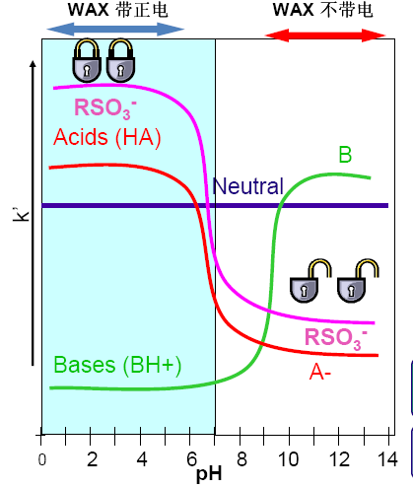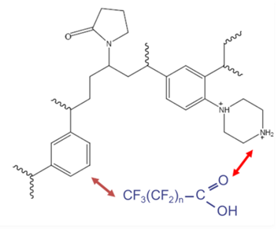

**图3.2.1-1 弱阴离子交换固相萃取原理图**

燃烧离子色谱（combustion ion chromatography, CIC）是一种结合了燃烧技术和离子色谱分析的分析方法，可以处理固体、液体和气体等多种样品形式。将样品放入燃烧系统中进行高温燃烧，PFAS类物质转化为HF气体。燃烧产生的气体通过一个分离系统，以去除可能干扰后续分析的颗粒物和多余的氧气。随后，气体被引入到一个吸收系统中，HF被特定的吸收液（如水、氢氧化钠溶液）吸收，并转化为离子形式。吸收后的溶液进入离子色谱仪进行分离和检测。通过与已知浓度的标准样品比较，可以对样品中的总有机氟化合物进行定量分析。燃烧离子色谱原理如图3.2.1-2所示。

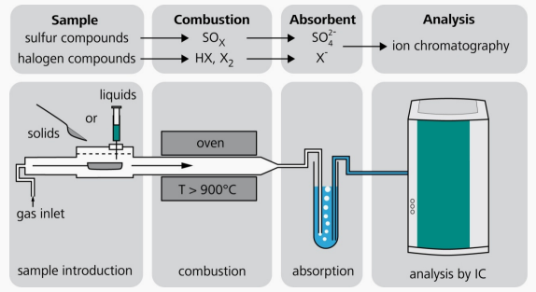

**图3.2.1-2 燃烧离子色谱原理图**

3.2.2 国内外现有标准方法研究

当前，国际标准化组织（ISO）、美国环境保护局（EPA）、美国材料与试验协会（ASTM）及日本标准化组织（JIS）等国际组织、国家及地区已发布的方案及标准中极少有针对环境中全氟化合物的非靶标和可疑物筛查方法标准，已发布的环境中有关PFAS的检测方法标准主要集中于水中PFAS的靶向分析，包括《Water quality-Determination of perfluoroalkyl and polyfluoroalkyl substances (PFAS) in water-Method using solid phase extraction and liquid chromatography-tandem mass spectrometry (LC-MS/MS)》 (ISO 21675-2019)、《Determination of selected per- and polyfluorinated alkyl substances in drinking water by solid phase extraction and liquid chromatography/tandem mass spectrometry (LC/MS/MS)》(EPA 537.1-2020)、《Determination of per- and polyfluoroalkyl substances in drinking water by isotope dilution anion exchange solid phase extraction and liquid chromatography/tandem mass spectrometry》(EPA 533-2019)、《Analysis of per- and polyfluoroalkyl substances (PFAS) in aqueous, solid, biosolids, and tissue samples by LC-MS/MS》(EPA 1633-2024)、《Per- and polyfluoroalkyl substances (PFAS) using external standard calibration and multiple reaction monitoring (MRM) liquid chromatography/tandem mass spectrometry (LC/MS/MS)》(EPA 8327-2019)、《Standard test method for determination of per- and polyfluoroalkyl substances in water, sludge, influent, effluent and wastewater by liquid chromatography tandem mass spectrometry (LC/MS/MS)》(ASTM D7979-2019)和《Testing methods for perflurooctane sulfonate (PFOS) and perfluorooctanoate (PFOA) in industrial water and wastewater》(JIS K0450-70-10-2011)等。

国外土壤和沉积物中PFAS的相关检测标准较少，主要为《Standard test method for determination of polyfluorinated compounds in soil by liquid chromatography tandem mass spectrometry (LC/MS/MS)》(ASTM D7968-2017a)，美国EPA Method 1633-2024（Analysis of per- and polyfluoroalkyl substances (PFAS) in aqueous, solid, biosolids, and tissue samples by LC-MS/MS）也规定了固体样品的分析方法。

我国环境领域全氟化合物的标准分析方法主要有《水质 全氟辛基磺酸和全氟辛酸及其盐类的测定 同位素稀释/液相色谱-三重四极杆质谱法》（HJ 1333-2023）和《土壤和沉积物 全氟辛基磺酸和全氟辛酸及其盐类的测定 同位素稀释/液相色谱-三重四极杆质谱法》（HJ 1334-2023），目标物包含全氟辛基磺酸和全氟辛酸2种物质。

国内其他领域已发布的关于全氟化合物的检测标准分析方法主要集中于食品、纺织、电子、进出口等领域。已发布的食品领域分析方法标准主要有《食品安全国家标准 动物源性食品中全氟辛烷磺酸（PFOS）和全氟辛酸（PFOA）的测定》（GB 5009.253-2016）、《进出口纺织品 全氟和多氟化合物的测定 液相色谱-串联质谱法》（SN/T 2842-2022）、《出口蔬菜、水果中多种全氟烷基化合物测定 液相色谱-串联质谱法》（SN/T 4588-2016）、《蜂蜜中20种全氟烷基化合物的测定 液相色谱-串联质谱法》（SN/T 5222-2019）。纺织领域分析方法标准主要有《纺织品 全氟辛烷磺酰基化合物和全氟羧酸的测定》（GB/T 31126-2014）、《纺织染整助剂中有害物质的测定 第2部分：全氟化合物（PFCs）的测定》（GB/T 29493.2-2021）、《纺织品 全氟己烷磺酸及其盐类的测定》（GB/T 40917-2021）。电子领域分析方法标准主要有《电子电气产品中全氟辛酸和全氟辛烷磺酸的测定 超高效液相色谱串联质谱法》（GB/T 37760-2019）。进出口领域分析方法标准主要有《进出口工业品中全氟烷基化合物测定》（SN/T 3694.12-2013）、《进出口灭火剂中全氟辛烷磺酸的测定 液相色谱-质谱/质谱法》（SN/T 2394-2009）等。

对于有机氟化合物总量分析方法，仅德国和美国发布了水体中AOF的监测方法（DIN 38409-59：《German standard methods for the examination of water, waste water and sludge- Parameters characterizing effects and substances （group H）-Part 59: Determination of adsorbable organically bound fluorine, chlorine, bromine and iodine（AOF, AOCl, AOBr, AOI） using combustion and subsequent ion chromatographic measurement（H 59）》和EPA Method 1621：《Determination of Adsorbable Organic Fluorine（AOF）in Aqueous Matrices by Combustion Ion Chromatography （CIC）》），欧盟即将发布水体中AOF的方法标准（prEN ISO 18127《Water quality - Determination of adsorbable organically bound fluorine, chlorine, bromine and iodine （AOF, AOCl, AOBr, AOI）-Method using combustion and subsequent ion chromatographic measurement （ISO/DIS 18127: 2024）》），瑞典和德国正在研究制定EOF和总可氧化前体物（TOP）的监测方法标准。目前国外还没有分析土壤和沉积物样品中总PFAS的标准方法。

我国对于水中可吸附卤素分析有《水质 可吸附有机卤素（AOX）的测定 离子色谱法》（HJ/T 83-2001），但该方法检出限较高，难以满足需求。可吸附有机卤素分析标准还有《水质 可吸附有机卤素（AOX）的测定 微库仑法》（HJ 1214-2021），采用了微库仑法测定氟离子。

**表5-1 主要国家、地区及国际组织AOF/EOF/TOP相关监测方法**

|  |  |  |  |  |  |
| --- | --- | --- | --- | --- | --- |
| **标准号** | **年份** | **介质** | **目标物** | **检测范围** | **标准名称** |
| **DIN 38409-59** | 2022 | 水、污水、污泥 | AOF | > 2.0 μg F/L | German standard methods for the examination of water, waste water and sludge - Part 59: Determination of adsorbable organically bound fluorine, chlorine, bromine and iodine (AOF, AOCl, AOBr, AOI) using combustion and subsequent ion chromatographic measurement (H 59) |
| **EPA Method 1621** | 2024 | 非中水 | AOF | 1.0~50 μg F/L | Screening method for the determination of adsorbable organic fluorine (AOF) in aqueous matrices by combustion ion chromatography (CIC) |
| **prEN ISO 18127** | 2024 | 水 | AOF | 2.0 μg F/L | Water quality - Determination of adsorbable organically bound fluorine, chlorine, bromine and iodine (AOF, AOCl, AOBr, AOI) – Method using combustion and subsequent ion chromatographic measurement |
| **DIN 3608** | 草案 | 土壤及滤出液 | TOP | - | Solid - Determination of perfluoroalkylanic acids by LC-MS/MS according to oxidative digestion of soil eluates (TOP assay) |
| **EPA** | - | 水 | EOF/TOP | - | 制定中 |
| **HJ 83** | 2001 | 水 | AOX | 5~300 μg F/L | 水质 可吸附有机卤素（AOX）的测定 离子色谱法 |

3.2.3 国内外相关文献方法研究

Abercron等[43] 进行了用于AOF测定的CIC方法的优化和验证，对25种有机氟化合物的分析表明，回收率在16%到121%之间。地表水的AOF值在2.3到24.5 μg/L之间，85%废水的AOF浓度在2.0~8.5 μg/L之间，56%地下水AOF浓度低于检出限，44%地下水AOF浓度在2.0~6.1 μg/L之间。对一家化工废水处理厂的22个样本进行了CIC分析，并通过LC-MS/MS确定了14种PFAS，AOF值高达555 μg/L，而LC-MSMS测定的PFAS总浓度为8.8 μg/L （以F计），表明CIC涵盖了目前LC-MS/MS未检测到的大量有机氟化合物。Han等[44] 优化的AOF方法对29种PFAS的AOF回收率范围为53~113%，而三种短链PFAS由于吸附效率低，回收率也较低（19~39%）；不同环境水体基质中PFAS混合物的回收率为64~84%，并且几乎不受氟化物、溶解性有机物或其他基质成分的影响；AOF方法对于估算未知PFAS浓度、筛选PFAS污染和评估PFAS暴露具有重要意义。Han等同时也指出C3~C4 PFAS的低回收率（19~39%）不仅是当前AOF方法的挑战，也是其他PFAS分析方法（如EOF和固相萃取靶向分析）的挑战，因此需要进一步的研究来探索更好的样品前处理策略，包括对超短链PFAS具有更高吸附效率的吸附剂和可以防止这类物质损失的淋洗方法。

Forster等[45] 开发了采用了AOF和EOF两种提取技术的燃烧离子色谱法用于检测工业废水、河水和空气中的总有机氟（total organic fluorine, TOF），AOF方法对39种PFAS和PFAS混合物的回收率分别为46~112%和87%，对于50 ml样品的检出限为0.5 µg/L，对于500 ml样品的检出限为0.3 µg/L；EOF方法对PFAS单体和PFAS混合物的回收率分别为72~99%和91%，对于500 ml样品的检出限为0.2 µg/L，对于1200 ml样品的检出限为0.1 µg/L；使用优化的TOF方法评估了实际样品测试情况，与LC-MS/MS相比，TOF方法的测试值显著更高，证明了TOF方法提供了对PFAS更全面的测试方案，对已知和未知的有机氟化合物检测范围更大。Forster等[46]将TOF分析与靶向LC-MS/MS分析相结合，为南卡罗来纳州的地表水创建了一个全州PFAS热点图，在40个采样地点中，有38个地点检测到超出检出限的有机氟化合物浓度（高于100 ng/L）；在使用LC-MS/MS分析的33种目标PFAS中，最普遍的是PFOS、PFOA、PFHpA和PFHxS，LC-MS/MS仅占TOF测量值的2%。Karman等[47] 首次对污泥和水基质中的可萃取有机氟和总氟的质量平衡进行了实验室间比较，3个参与者使用燃烧离子色谱和液相色谱-串联质谱方法分析了未添加和添加了PFAS的超纯水、2个未添加PFAS的地下水、未添加PFAS的废水处理厂出水和污泥，以及1个未添加PFAS的地下水提取液。对于添加60 ng/L和334 ng/L 有机氟化合物（以F计）的水样，EOF的准确性范围为85%~101%和76%~109%，实验室间偏差为9%~19%，实验室内偏差为3%~27%；16种PFAS的总浓度对EOF的贡献范围为2.2%~60%，其他有机氟化合物对EOF的贡献更大，特别是水样中的超短链全氟烷基酸（例如三氟乙酸）以及污泥中的全氟烷基酸前体（例如全氟烷基磷酸二酯）。

对于土壤和沉积物样品中总PFAS分析，Shojaei等[48]对土壤总PFAS浓度在TOF中占比进行了研究，先后使用酸性和碱性溶剂的提取方法比仅使用碱性溶剂提取的结果提高了35%，此外需要特定的样品稀释方案来克服由酸性提取步骤引起的基质效应。Ruyle[49]还指出CIC操作，如重复的样品注射，是测量不确定性的主要来源；空白污染和不完全的无机氟去除可能会引入额外的不确定性，建议分析人员考虑操作过程中的方法不确定性，如仪器之间的精度差异、数据处理步骤（如空白扣除和平行样分析）。一些文献研究对土壤和沉积物样品中EOF方法进行了优化，表3.2.2-1汇总了文献中的EOF分析方法。

**表3.2.2-1 文献中土壤和沉积物中可提取有机氟分析方法汇总**

|  |  |  |  |  |  |
| --- | --- | --- | --- | --- | --- |
|  | **提取溶剂** | **提取方式** | **净化方式** | **F-去除方法** | **F-吸收溶液** |
| Spaan et al., 2023[50] | 甲醇 | - | 分散活性炭 | - | - |
| Müller et al., 2023[51] | 1%乙酸溶液；9:1 甲醇/1%乙酸溶液 | 超声提取 | C18固相萃取柱 | - | 水 |
| Guckert et al., 2022[52] | 甲醇 | 超声提取/振荡提取 | 弱阴离子交换固相萃取柱 | 0.01%氨水溶液 | 水 |
| Yeung et al., 2013[53] | 200 mM NaOH甲醇溶液 | 超声提取/振荡提取 | 活性炭固相萃取柱/弱阴离子交换固相萃取柱 | 0.01%氨水溶液/水 | 0.02 mM NaOH溶液 |
| Codling et al., 2018[54] | 1%乙酸溶液；9:1 甲醇/1%乙酸溶液 | 超声提取 | 亲水亲脂平衡固相萃取柱 | - | - |
| Codling et al., 2014[55] | 甲基叔丁基醚 | 振荡提取 | 分散活性炭 | - | - |

3.2.4 标准制定（修订）的技术路线

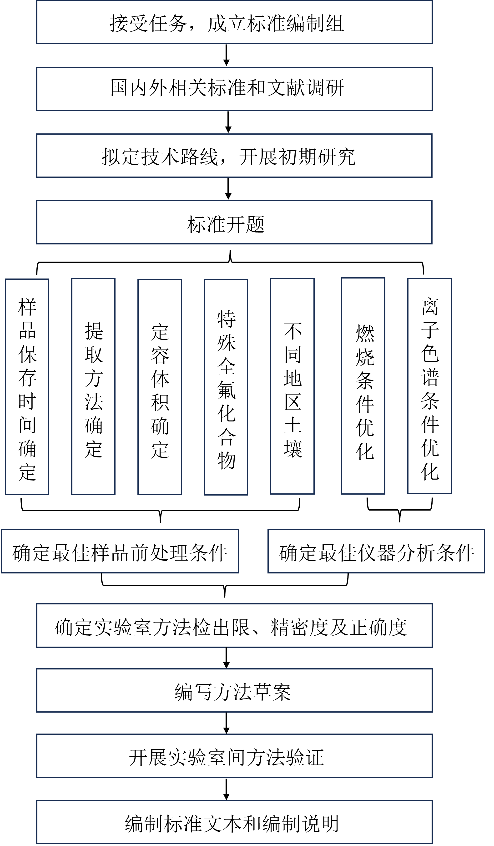

**图3.2.3-1 标准制定（修订）技术路线**

3.3 标准主要内容

3.3.1 适用范围

本标准规定了测定土壤和沉积物中的可提取有机氟的燃烧离子色谱法。

3.3.2 规范性引用文件

根据分析方法制修订的技术要求，以及可提取有机氟样品采集、提取、检测的实际情况，引用已有的相关标准文件。包括GB 17378.3《海洋监测规范 第3部分：样品采集、贮存与运输》、GB 17378.5《海洋监测规范 第5部分：沉积物分析》、HJ 91《地表水和污水监测技术规范》、HJ 166《土壤环境监测技术规范》、HJ 613《土壤 干物质和水分的测定 重量法》、HJ 84《水质 无机阴离子（F-、Cl-、NO2-、Br-、NO3-、PO43-、SO32-、SO42-）的测定 离子色谱法》。

3.3.3 术语定义

标准文件规定了文本中可提取有机氟的定义。

3.3.3.1

可提取有机氟（extractable organic fluorine, EOF）

土壤和沉积物中可经有机溶剂提取并经弱阴离子交换固相萃取净化的全氟和多氟烷基化合物以及其他有机氟化合物。

3.3.4 方法原理

样品中的有机氟化合物经甲醇水溶液提取，经弱阴离子交换固相萃取柱净化，使用氨水溶液去除柱中氟离子干扰，固相萃取洗脱液中有机氟化合物在≥1000 ℃燃烧生成氟离子，使用离子色谱测定氟离子，根据保留时间定性，外标法定量。

3.3.5 干扰和消除

含氟聚合物（如聚四氟乙烯）的使用可能对测定产生干扰，样品采集和前处理过程中应避免使用含氟聚合物材质的器皿；燃烧炉和离子色谱管路或配件中也可能含有目标物，燃烧炉升温后应连续运行仪器空白，直至连续三个仪器空白测定值相对标准偏差≤10%后再测定样品，样品测定值应扣除上述三个仪器空白测定值均值；每20个或每批次样品（少于20个）至少分析1个全程序空白和1个实验室空白。高浓度样品测定可能引起残留，应在高浓度样品测定后运行仪器空白样品以消除干扰。

3.3.6 试剂和材料

除非另有说明，分析时均使用符合国家标准的分析纯试剂，实验用水为不含目标化合物的纯水。

3.3.6.1 甲醇（CH3OH）：色谱纯。

3.3.6.2 乙酸（CH3COOH）：色谱纯。

3.3.6.3 氨水（NH3•H2O）：w≈25%。

3.3.6.4 乙酸铵（CH3COONH4）：优级纯。

3.3.6.5 碳酸钠（Na2CO3）：优级纯。

3.3.6.6 碳酸氢钠（NaHCO3）：优级纯。

3.3.6.7 氢氧化钾（KOH）：优级纯。

3.3.6.8 氨水-甲醇混合溶液I：用氨水和甲醇按1.2:98.8的体积比混合，临用现配。

3.3.6.9 氨水-甲醇混合溶液II：用氨水和甲醇按0.4:99.6的体积比混合，临用现配。

3.3.6.10 乙酸铵缓冲液：pH≈4。

在1000 ml水中加入387 mg乙酸铵和1.143 ml乙酸，混匀。

3.3.6.11 离子色谱淋洗液。

根据仪器型号及色谱柱说明书使用条件进行配制。以下给出的淋洗液条件供参考。

3.3.6.11.1 碳酸盐淋洗液I：*c*（Na2CO3）＝6.0 mmol/L，*c*（NaHCO3）＝5.0 mmol/L。

准确称取1.2720 g碳酸钠和0.8400 g碳酸氢钠，分别溶于适量水中，全量转入2000 ml容量瓶，用水稀释定容至标线，混匀。

3.3.6.11.2 碳酸盐淋洗液II：*c*（Na2CO3）＝3.2 mmol/L，*c*（NaHCO3）＝1.0 mmol/L。

准确称取0.6784 g碳酸钠和0.1680 g碳酸氢钠，分别溶于适量水中，全量转入2000 ml容量瓶，用水稀释定容至标线，混匀。

3.3.6.11.3 氢氧根淋洗液（由仪器自动在线生成或手工配制）。

3.3.6.11.4 氢氧化钾淋洗液：由淋洗液自动电解发生器在线生成。

3.3.6.11.5 氢氧化钠淋洗液：*c*（NaOH）＝100 mmol/L。

称取100.0 g氢氧化钠，加入100 ml水，搅拌至完全溶解，于聚乙烯烧杯中静置24 h，制得氢氧化钠贮备液，于4 ℃以下冷藏、避光和密封可保存3个月。移取5.20 ml上述氢氧化钠贮备液于1000 ml容量瓶中，用水稀释定容至标线，混匀后立即转移至淋洗液瓶中。可加氮气保护，以减缓碱性淋洗液吸收空气中的CO2而失效。

3.3.6.12 全氟己基磺酸（perfluorohexane sulfonate, PFHxS）标准贮备液：*ρ*＝50.0 μg/ml。

市售有证标准溶液，按照标准溶液证书要求保存，使用前应恢复至室温并摇匀。

3.3.6.13 PFHxS标准使用液：*ρ*＝10.0 μg/ml。

移取适量PFHxS标准贮备液，用甲醇稀释，密封、避光、4 ℃以下冷藏，可保存60 d。

3.3.6.14 氟化钠标准贮备液：*ρ*＝1000 μg/ml。

市售有证标准溶液，按照标准溶液证书要求保存。

3.3.6.15 氟化钠标准使用液：*ρ*＝1 μg/ml。

量取适量氟化钠标准贮备液，用水稀释，混匀。

3.3.6.16 弱阴离子交换固相萃取柱I：填料为键合哌嗪的*N*-乙烯基吡咯烷酮-二乙烯基苯共聚物，150 mg/6 ml，或其他等效固相萃取柱。

3.3.6.17 弱阴离子交换固相萃取柱II：填料为键合哌嗪的*N*-乙烯基吡咯烷酮-二乙烯基苯共聚物，500 mg/6 ml，或其他等效固相萃取柱。

3.3.6.18 滤膜：玻璃纤维或石英材质，0.45 µm。

3.3.6.19 针头式过滤器：聚丙烯或尼龙材质，0.22 µm、0.45 µm。

3.3.6.20 燃烧舟：石英或陶瓷材质，可容纳至少200 µL样品。新燃烧舟使用前应使用甲醇浸泡1h后用棉棒擦拭，再用纯水冲洗后450 ℃下灼烧1h，不使用时储存于洁净干燥器中。

3.3.6.21 石英砂：粒径150 μm～250 µm（100目～60目）。

马弗炉中450 ℃灼烧4 h，稍冷却后置于洁净干燥器中备用。

3.3.6.22 砂纸：25 µm～75 µm（500目～200目）。

3.3.6.23 铜丝：纯度≥99.5%。

使用前用砂纸打磨，去除表层氧化物。再依次使用水、甲醇清洗，使用氮气（6.25）干燥，使铜丝具有光亮的表面，每次临用前处理。

3.3.6.24 氮气：纯度≥99.99%。

3.3.6.25 氧气：纯度≥99.999%。

3.3.6.26 氩气：纯度≥99.999%。

3.3.7 仪器和设备

3.3.7.1 采样瓶：不含氟聚合物材质容器。

3.3.7.2 燃烧离子色谱仪：燃烧管材质为石英或石英混合陶瓷，燃烧炉入口温度至少可达900 ℃，出口温度可达1100 ℃；燃烧单元可保持稳定氧气流速（如300~400 ml/min），如同时使用氩气，可保持稳定氩气流速（~200 ml/min），具备燃烧时通入水分功能；气体吸收单元吸收管可容纳至少5 ml吸收液，具备精确测定吸收液体积功能，具备自动清洗吸收管和样品流经管线功能；离子色谱仪流动相流速范围为0.1~3.0 ml/min，流速精度≤2%，使用电导率检测器，温度控制精度≤0.01 ℃，线性范围至少为1~1000 µS/cm。

3.3.7.3 阴离子色谱柱：阴离子分离柱（聚二乙烯基苯/乙基乙烯苯/聚乙烯醇基质，具有烷基季铵或烷醇季铵功能团、亲水性、高容量色谱柱）和阴离子保护柱。

3.3.7.4 冷冻干燥仪。

3.3.7.5 提取装置：水平振荡仪或其他性能相当的设备。

3.3.7.6 离心机：最小离心力2000×g。

3.3.7.7 涡旋振荡混匀器。

3.3.7.8 固相萃取装置：富集管路和固相萃取柱适配器均为聚丙烯材质。

3.3.7.9 浓缩装置：氮吹浓缩仪或其他性能相当的设备。

3.3.7.10 样品筛：不锈钢材质，孔径为250 μm（60目）。

3.3.7.11 烧杯：聚丙烯材质。

3.3.7.12 量筒：聚丙烯材质。

3.3.7.13 离心管：聚丙烯材质。

3.3.7.14 容量瓶：聚丙烯材质。

3.3.7.15 一般实验室常用仪器和设备。

3.3.8 样品

3.3.8.1 样品采集和保存

土壤和沉积物样品采集和保存按照HJ/T 166、HJ/T 91和 GB 17378.3的相关要求执行。采样量不少于250 g。样品采集后，置于采样容器中，密封、避光，4 ℃以下冷藏保存，14 d内完成提取。

编制组对样品保存时间进行了研究。由于大多数离子型PFAS较为稳定，如全氟羧酸、全氟烷基磺酸及其离子型替代物等，但部分PFAS类物质具有半挥发性及生物可降解性，如氟调醇类物质、全氟烷基磺酰胺、全氟烷基磺酰胺基乙醇等，由于氟调醇类物质难以被本标准所使用的弱阴离子交换固相萃取柱富集，且全氟烷基磺酰胺的挥发性强于全氟烷基磺酰胺基乙醇，编制组选择了全氟辛基磺酰胺（FOSA）作为典型具半挥发性及生物可降解性的PFAS研究了样品的保存时间。在1.0 g实际土样中添加3.09 μg FOSA（2.0 μg F），在4 ℃分别保存至7d、14d、21d、28d，经前处理后定容至1.0 ml，取0.5 ml使用燃烧离子色谱测定，结果如表3.3.8-1和图3.3.8-1所示。

**表3.3.8-1 不同保存时间土壤加标回收结果**

| 土壤保存时间 | 可提取有机氟浓度（以F计）（mg/kg） | 回收率（%） |
| --- | --- | --- |
| 0 d | 1.27±0.02 | 64.3±1.1 |
| 7 d | 1.12±0.07 | 55.9±3.7 |
| 14 d | 1.09±0.05 | 54.3±2.6 |
| 21 d | 1.26±0.06 | 62.9±3.1 |
| 28 d | 1.13±0.02 | 56.6±0.9 |
| 均值（mg/kg） | 1.17 | 58.6 |
| 标准偏差（mg/kg） | 0.08 | 4.2 |
| 相对标准偏差（%） | 7.2 | 7.2 |

**图3.3.8-1 不同保存时间土壤加标回收结果**

从表3.3.8-1和图3.3.8-1可知，0~28d土壤保存时间的加标样品回收率均在60%左右，回收率均值为58.6%，相对标准偏差为7.2%；土样保存至7d、14d、21d、28d测定浓度是起始浓度的88.2%、85.8%、99.2%、89.0%，说明了样品冷藏可至少保存28天，但为谨慎起见规定了采样后土壤的保存时间为14 d。

3.3.8.2 土壤和沉积物基质氟离子的影响

土壤和沉积物基质中含有的氟离子可能对测定产生干扰，编制组对样品前处理过程对基质中氟离子的提取效率进行了研究，以评估基质氟离子的可能影响。取沉积物、背景土壤和污染土壤各2.0 g，平均分为2份，其中1份使用水提取，定容至10 ml，使用离子色谱进样测试；另外1份以0.3%氨水甲醇提取，经固相萃取后使用0.01%氨水甲醇溶液清洗柱中氟离子，洗脱液定容至200 μl，使用燃烧离子色谱测试。所有样品测定两个平行样。结果如表3.3.8-3和图3.3.8-3所示。

**表3.3.8-3 不同方式提取液F-测定结果**

| 样品类型 | 水提取液可溶性F-浓度（mg/kg） | 氨水/甲醇提取并固相萃取洗脱液F-浓度（mg/kg） |
| --- | --- | --- |
| 沉积物1 | 1488.8 | 0.01 |
| 沉积物2 | 1716.2 | 0.01 |
| 背景土壤1 | 903.7 | 0.03 |
| 背景土壤2 | 982.7 | 0.03 |
| 工业土壤1 | 891.7 | 2.9 |
| 工业土壤2 | 906.9 | 3.3 |



**图3.3.8-3 水提取液（a）和氨水甲醇提取并固相萃取洗脱液（b）可溶性F-结果**

从表3.3.8-3和图3.3.8-3可知，相比水提取液原有可溶性F-浓度，经氨水/甲醇提取、固相萃取、氨水溶液清洗后的F-浓度大幅下降，沉积物、背景土壤和工业土壤的原有可溶性F-平均去除率分别为100%，100%和99.7%，说明前处理过程对基质土壤中原有可能干扰测定的可溶性F-的去除有效。

3.3.8.3 样品定容与进样体积

编制组对样品定容与进样体积是否影响样品测定结果进行了研究，选择1 ml浓度约为5.0 μg F-/g的工业土壤洗脱液，分别定容至100、200、300、400、500 μl，全部进样，使用燃烧离子色谱进样测试，结果如表3.3.8-4和图3.3.8-4所示。

**表3.3.8-4 不同样品定容与进样体积回收率结果**

| 样品定容与进样体积 | 可提取有机氟测定浓度（以F-计）（mg/kg） | 回收率（%） |
| --- | --- | --- |
| 100 μl | 4.7 | 93.8 |
| 200 μl | 4.8 | 95.6 |
| 300 μl | 5.1 | 102.2 |
| 400 μl | 5.1 | 102.9 |
| 500 μl | 5.2 | 103.5 |



**图3.3.8-4 不同样品定容与进样体积回收率结果**

从表3.3.8-4和图3.3.8-4可知，样品定容与进样体积分别为100、200、300、400、500 μl时，可提取有机氟（以F计）的回收率范围为93.8%~103.5%，样品定容与进样体积对可提取有机氟燃烧离子测定结果无显著影响。虽然实验结果显示样品定容与进样体积对可提取有机氟燃烧离子测定结果无显著影响，考虑到部分品牌燃烧离子色谱仪燃烧舟或燃烧杯体积较小，不超过200 μl，而上样体积太小时（如100 μl）样品转移带来的误差较大，本标准规定样品进样体积为200 μl（或其他合适体积（当使用自动进样器时））。

3.3.8.4 不同性质全氟和多氟烷基化合物的适用性

PFAS包含多种不同结构化合物，除传统全氟羧酸（perfluorinated carboxylates，PFCAs）和全氟烷基磺酸（perfluoroalkyl sulfonates，PFSAs）外，还包括全氟烷基磺酰胺（perfluorooctanesulfonamides，FOSAs）、全氟烷基磺酰胺基乙醇（perfluorooctanesulfonamido ethanols，FOSEs）、全氟烷基磺酰胺基乙酸（perfluorooctanesulfonamidoacetic acids，FOSAAs）、氟调羧酸（fluorotelomer acids，FTCAs）、不饱和氟调羧酸（unsaturated fluorotelomer acids，FTUAs)、氟调磺酸（fluorotelomer sulfonates，FTSs)、全/多烷基醚羧酸（per-/polyfluoroalkyl ether carboxylic acids，PFECAs)、全/多烷基醚磺酸（per-/polyfluoroalkyl ether sulfonic acids， PFESAs)等，结果见表3.3.8-5，不同结构PFAS直接燃烧回收率为87.4%~103.3%，均满足本方法要求。

**表3.3.8-5 不同结构PFAS直接燃烧回收率结果**

|  |  |  |  |
| --- | --- | --- | --- |
| 简称 | 英文名 | 类别 | 回收率（%） |
| PFBA | Perfluorobutanoic acid | 全氟羧酸 | 95.9 |
| PFOA | Perfluorooctanoic acid | 98.6 |
| PFDoDA | Perfluorododecanoic acid | 100.5 |
| PFBS | Perfluorobutanesulfonic acid | 全氟磺酸 | 103.0 |
| PFHxS | Perfluorohexanesulfonic acid | 103.3 |
| PFOS | Perfluorooctanesulfonic acid | 89.5 |
| PFUnDS | perfluoroundecanesulfonic acid | 101.3 |
| HFPO-DA | Hexafluoropropylene dimer acid | 全/多烷基醚羧酸 | 92.7 |
| 6:2 Cl-PFAES | 9-Chlorohexadecafluoro-3-oxanonane-1-sulfonic acid | 全/多烷基醚磺酸 | 87.4 |
| 6:2 FTS | 1H,1H, 2H, 2H-Perfluorooctane sulfonic acid | 氟调磺酸 | 88.6 |
| FOSA | Perfluoro-1-octanesulfonamide | 全氟烷基磺酰胺 | 93.5 |
| 8:2 FTOH | 1H,1H,2H,2H-Perfluoro-1-decanol | 氟调醇 | 95.9 |
| 6:2 FTAB | Carboxymethyldimethyl-3-[[(3,3,4,4,5,5,6,6,7,7,8,8,8-tridecafluorooctyl)sulphonyl]amino]propylammonium hydroxide | 两性化合物 | 99.5 |
| PFMeS | Trifluoromethanesulfonic acid | 超短链化合物 | 96.0 |

使LC-MSMS靶向分析PFAS的标准方法，如ISO21675-2019和EPA 1633-2024，对常见结构PFAS经弱阴离子交换固相萃取前处理的回收率进行了研究，包括PFCAs、PFSAs、FOSAs、FOSEs、FOSAAs、FTCAs、FTUAs、FTSs、PFECAs、PFESAs等，均满足本方法要求，但部分物质，如中性的氟调醇类（如8:2 FTOH）、同时包含带正电和带负电基团的两性化合物（如6:2 FTAB）、碳数小于4的超短链化合物（如PFMeS）等，现有标准方法未进行研究，本标准对8:2 FTOH、6:2 FTAB、PFMeS经溶剂提取和固相萃取后再使用燃烧离子色谱测定的回收率进行了研究。在土壤样品中添加8:2 FTOH、6:2 FTAB、PFMeS标物，加标浓度为2.0 mg/kg（以F计），经提取-固相萃取前处理后定容至200 μl，采用燃烧离子色谱法测定可提取有机氟（以F计）浓度，并计算回收率。特殊性质PFAS回收率结果如表3.3.8-6和图3.3.8-5所示。

**表3.3.8-6 特殊性质PFAS回收率结果**

| 化合物名称 | 可提取有机氟浓度（以F计）（mg/kg） | 回收率（%） |
| --- | --- | --- |
| 6:2 FTAB | 1.4 | 70.6 |
| PFMeS | 0.8 | 38.1 |
| 8:2 FTOH | 0.3 | 15.1 |



**图3.3.8-5 特殊性质PFAS回收率结果**

从表3.3.8-5和图3.3.8-5可知，6:2 FTAB的回收率为70.6%，可达到方法正确度要求；PFMeS的回收率为38.1%，8:2 FTOH的回收率为15.1%，均低于方法正确度要求。PFMeS属于超短链PFAS，而8:2 FTOH呈中性，弱阴离子交换固相萃取柱对PFMeS和8:2 FTOH的富集效率较低。因此本标准所使用的溶剂提取、固相萃取-燃烧离子色谱虽可适用于大多数结构PFAS，但不适用于部分PFAS，如氟调醇、超短链PFAS等。

3.3.8.5 实际产品样品的测定

PFAS的常见用途包括表面活性剂、消防泡沫灭火剂、铬雾抑制剂等，编制组随机选择了表面活性剂、消防泡沫灭火剂、铬雾抑制剂产品各两种，验证了本标准所建立的方法对基质较复杂样品分析的适用性，如被表面活性剂、消防泡沫灭火剂、铬雾抑制剂污染的土壤和沉积物。不同实际产品对应编号如图3.3.8-6所示。由于这几种产品有机氟化合物含量较高，分别将其稀释不同倍数后各取0.1 ml使用燃烧炉离子色谱直接测定，再各取0.1 ml加标于1.0 g石英砂中，经前处理后使用燃烧炉离子色谱测定，计算回收率，直接燃烧结果如表3.3.8-7和图3.3.8-7（a）所示，加标回收结果见表3.3.8-7和图3.3.8-7（b）。

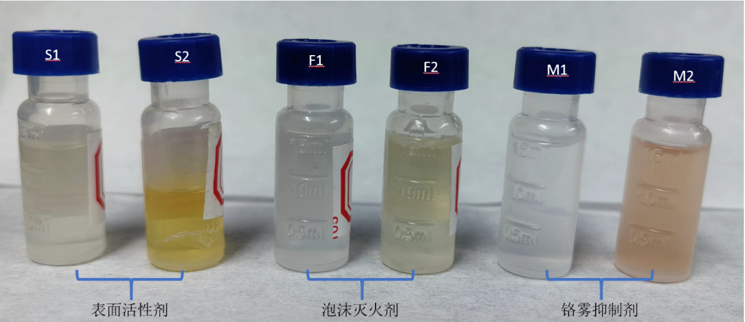

**图3.3.8-6 实际产品样品**

**表3.3.8-6 实际产品稀释液浓度结果**

| 编号 | 实际产品类型 | 稀释倍数 | 有机氟浓度（以F计）（μg/100 μl） | 可提取有机氟浓度（以F计）（mg/kg） | 回收率（%） |
| --- | --- | --- | --- | --- | --- |
| M-1 | 铬雾抑制剂 | 100 | 0.6 | 0.5 | 77.5 |
| M-2 | 铬雾抑制剂 | 10 | 0.9 | 0.6 | 62.6 |
| S-1 | 表面活性剂 | 1000 | 0.7 | 0.6 | 83.6 |
| S-2 | 表面活性剂 | 1000 | 3.6 | 2.9 | 80.5 |
| F-1 | 泡沫灭火剂 | 100 | 8.9 | 7.1 | 79.3 |
| F-2 | 泡沫灭火剂 | 100 | 8.1 | 7.2 | 88.3 |



**图3.3.8-7 复杂产品直接燃烧和加标回收结果**

从表3.3.8-7和图3.3.8-7可知，实际产品有机氟含量较高，经不同比例稀释后稀释液浓度在0.6~8.9 μg/100 μl之间，石英砂加标产品稀释液样品回收率为62.6%~88.3%之间，前处理及分析方法对不同含氟有机化合物实际产品污染土壤和沉积物的回收效果较好。

3.3.8.6 不同性质土壤及沉积物基质适用性

编制组对我国不同地区土壤及沉积物标准样品加标的回收率进行了研究，以验证前处理及分析方法对不同性质土壤及沉积物基质的回收效果。不同地区土壤及不同沉积物对应编号如图3.3.8-8和图3.3.8-9所示。制备不同性质土壤和沉积物PFHxS加标样品，加标量为2.0 μg F/g土壤/沉积物，经提取-固相萃取前处理后定容至200 μl，采用燃烧离子色谱法测定可提取有机氟（以F计）浓度，并计算回收率。不同地区土壤基质加标PFHxS样品回收率结果如表3.3.8-8和图3.3.8-10所示，不同沉积物基质加标PFHxS样品回收率结果如表3.3.8-9和图3.3.8-11所示。

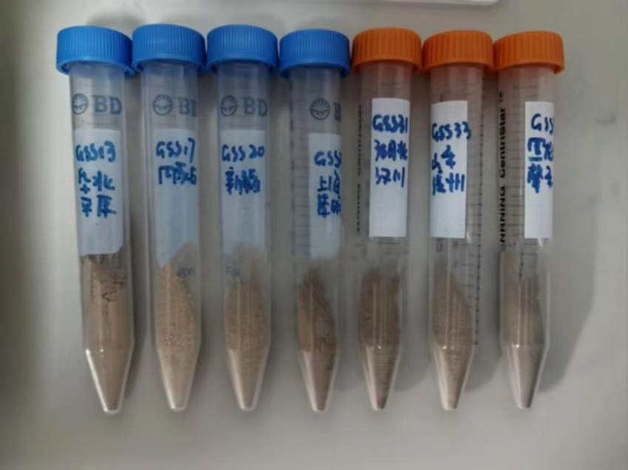

**图3.3.8-8 不同地区土壤标准样品**

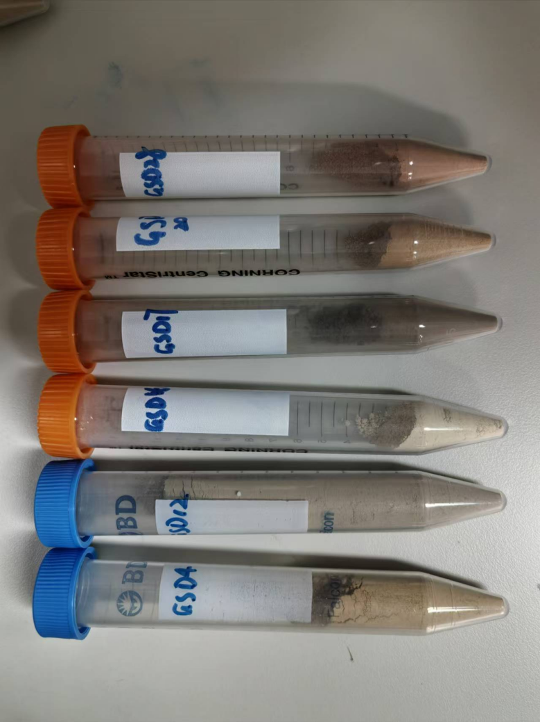

**图3.3.8-9 不同地区沉积物标准样品**

**表3.3.8-8 不同地区土壤基质加标样品结果**

| 编号 | 地区 | 土壤基质本底可提取有机氟浓度（以F计）（μg/kg） | 加标后可提取有机氟浓度（以F计）（μg/kg） | 回收率（%） |
| --- | --- | --- | --- | --- |
| GSS-13 | 华北平原 | 151.5 | 1590.4 | 71.9 |
| GSS-17 | 内蒙古 | 9.0 | 1705.8 | 84.8 |
| GSS-20 | 新疆 | 7.4 | 1649.1 | 82.1 |
| GSS-29 | 上海崇明 | 41.5 | 1923.5 | 94.1 |
| GSS-31 | 湖北汉州 | 56.4 | 2389.7 | 116.7 |
| GSS-33 | 山东滨州 | 6.7 | 1630.1 | 81.2 |
| GSS-35 | 黑龙江 | 28.5 | 1676.8 | 82.4 |



**图3.3.8-10 不同地区土壤基质本底浓度及加标回收率结果**

**表3.3.8-9 不同沉积物基质加标样品结果**

| 编号 | 土壤基质本底可提取有机氟浓度（以F计）（μg/kg） | 可提取有机氟浓度（以F计）（μg/kg） | 回收率（%） |
| --- | --- | --- | --- |
| GSD-4 | 9.5 | / | / |
| GSD-12 | 9.5 | 1479.0 | 73.5 |
| GSD-16 | 18.4 | 1493.6 | 73.8 |
| GSD-17 | 8.1 | / | / |
| GSD-20 | 0.4 | / | / |
| GSD-28 | 47.4 | 1855.1 | 90.4 |

**图3.3.8-11 不同沉积物基质加标样品结果**

从表3.3.8-8和图3.3.8-10可知，华北平原、上海崇明、湖北汉州和黑龙江的土壤标准物质原可提取有机氟浓度相对偏高，加标后可提取有机氟回收率范围为71.9%~116.7%。从表3.3.8-9和图3.3.8-11可知，沉积物GSD-28的原可提取有机氟浓度相对偏高，加标后可提取有机氟回收率范围为73.5%~90.4%。本标准的溶剂提取-固相萃取/燃烧离子色谱法可适用于不同性质土壤和沉积物样品。

3.3.9 分析步骤

3.3.9.1 仪器参考条件

建议燃烧炉条件如下。

参考条件1：燃烧管材质：石英；燃烧管温度：1000 ℃；氧气流速：450 ml/min；氩气流速：200 ml/min；水分流速：120 ml/min；吸收液：水；吸收液体积：~10 ml；燃烧炉升温程序：位置1：210 mm，时间1: 60 s；位置2：250 mm，时间2: 60 s；位置3：280 mm，时间3: 60 s；位置4：310 mm，时间4: 400 s；时间5: 140 s；自动速度：5 mm/s。

参考条件2：燃烧管材质：石英；燃烧炉入口温度：1050 ℃；燃烧炉出口温度：1050 ℃；氧气流速：300 ml/min；氩气流速：100 ml/min；水分流速：0.3 ml/min；吸收液：水；吸收液体积：6~8 ml；燃烧炉升温程序：带火焰传感器的自动燃烧程序。

建议离子色谱条件如下。

参考条件1：淋洗液：15 mM KOH（仪器自动在线生成）；淋洗液流速：0.7 ml/min；等度洗脱；进样体积：50 μl；柱温：35 ℃；检测器池温度：35 ℃。

参考条件2：淋洗液：碳酸盐淋洗液II（6.12.2）；淋洗液流速：0.7 ml/min；等度洗脱；进样体积：200 μl；柱温：35 ℃；检测器池温度：40 ℃。

3.3.9.2 仪器空白的影响

燃烧离子色谱仪具有仪器本底空白，编制组对系统本底空白的影响进行了研究。燃烧条件与样品燃烧一致，不同品牌燃烧离子色谱仪燃烧炉开机升温后，空白燃烧舟或燃烧杯连续燃烧5次的F-测定值如表3.3.9-1及图3.3.9-1所示。

**表3.3.9-1 空白样品舟或样品杯连续燃烧F-1测定值结果**

| 空白石英舟连续燃烧次数 | 仪器1  （ng/ml） | 仪器2  （ng/ml） | 仪器3  （ng/ml） |
| --- | --- | --- | --- |
| 1 | 21.0 | 17.9 | 0.049 |
| 2 | 16.0 | 9.0 | 0.040 |
| 3 | 14.7 | 6.8 | 0.037 |
| 4 | 13.6 | 6.8 | 0.035 |
| 5 | 15.3 | 6.3 | 0.036 |
| RSD（%） | 5.9 | 4.4 | 3.6 |

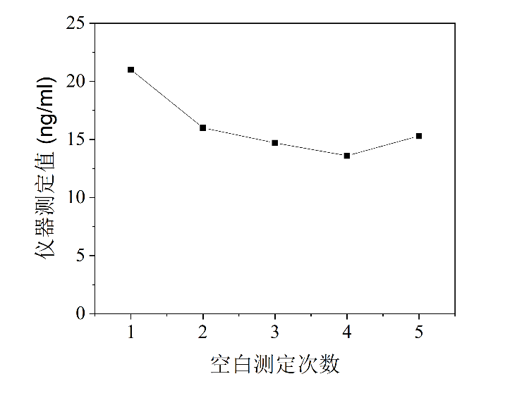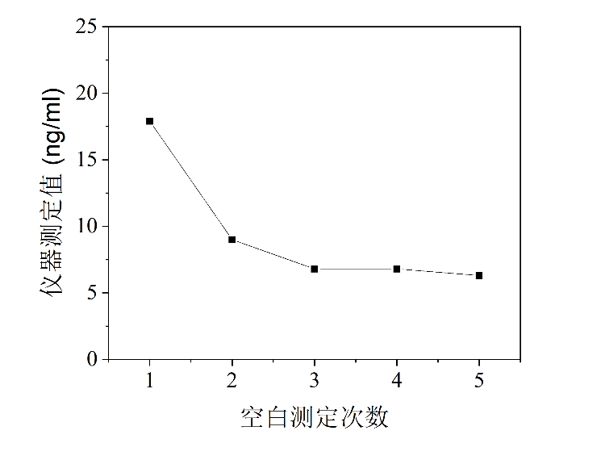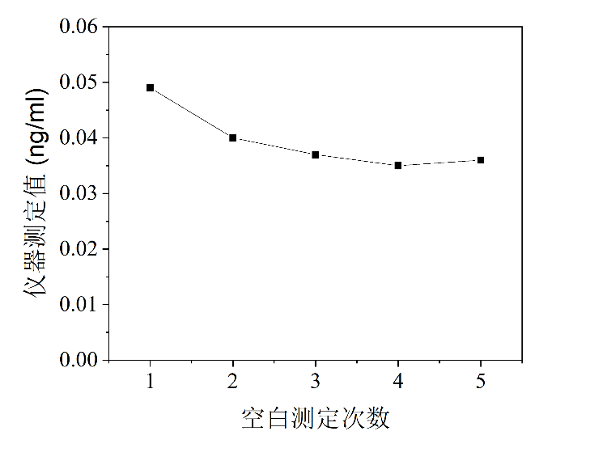

**图3.3.9-1 空白样品舟或样品杯连续燃烧F-1测定值**

从表3.3.9-1和图3.3.9-1可知，系统空白在燃烧炉开机升温过程中释放，空白样品舟或样品杯连续燃烧5次过程中，第3次燃烧后F-测定值趋于稳。依据以上实验结果，规定燃烧炉升温后应连续运行仪器空白，直至连续三个仪器空白测定值相对标准偏差≤10%后再测定样品，样品测定值应扣除上述三个仪器空白测定值均值。

3.3.9.3 裂解水流量的影响

在燃烧时添加裂解水可提供H+，与F形成HF，可提高回收率并降低HF对燃烧管的腐蚀。编制组对不同裂解水流速对样品测定结果的影响进行了研究，选择1 ml浓度约为5.0 μg/ml EOF（以F计）的实际样品洗脱液，全部进样，裂解水流速分别设置为2.5、5.0、7.5 μl/s。吸收液体积与裂解水流速成正比，裂解水流速对回收率的影响结果如表3.3.9-2及图3.3.9-2所示。

**表3.3.9-2 不同裂解水流速加标回收率结果**

| 裂解水流速（μl/s） | 吸收液体积（ml） | 可提取有机氟浓度（以F计）（mg/kg） | 回收率（%） |
| --- | --- | --- | --- |
| 2.5 | 9.98 | 4.8 | 95.6 |
| 5 | 12.38 | 4.4 | 88.3 |
| 7.5 | 14.78 | 3.7 | 73.4 |



**图3.3.9-2 不同裂解水流速加标回收率结果**

从表3.3.9-2和图3.3.9-2可知，随裂解水流速和吸收液体积的增加，加标样品的回收率也从95.6%下降至73.4%，可能是由于裂解水流速过高时水难以充分气化而导致的，说明低裂解水流速有利于提高燃烧过程可提取有机氟的回收率。参照以上实验结果，规定燃烧裂解水流速为2.5 μl/s。

3.3.9.4 高浓度加标的影响

编制组对不同高浓度加标量的回收率进行了研究。加标样品为工业土壤，加标浓度分别为5 mg/kg、7.5 mg/kg和12.5 mg/kg，进样体积均为200 μl。不同高浓度加标量对回收率影响结果如表3.3.9-3及图3.3.9-3所示。

**表3.3.9-3 不同高浓度加标量回收率结果**

| 加标浓度（mg/kg） | 可提取有机氟理论浓度（以F计）（mg/kg） | 可提取有机氟测定浓度（以F计）（mg/kg） | 回收率（%） |
| --- | --- | --- | --- |
| 2.5 | 5 | 4.8 | 95.6 |
| 5 | 7.5 | 7.8 | 104.8 |
| 7.5 | 12.5 | 11.6 | 92.7 |



**图3.3.9-3 不同高浓度加标量回收率结果**

从表3.3.9-3和图3.3.9-3可知，不同高浓度加标量的回收率范围为92.7%~104.8%，不同高浓度加标量对回收率无显著影响，说明燃烧离子色谱法对高浓度加标样品实现了充分燃烧和吸收。

3.3.9.5 校准

按仪器参考条件分析10 μg/L～1000 μg/L浓度范围内F-1标准溶液，仪器测试结果见图3.3.9-4，在10～1000 μg/L的范围内，浓度与响应值之间线性关系良好，对于浓度超过此范围的样品，需要稀释后测定。



**图3.3.9-4 F-1校准曲线（10～1000 μg/L）**

3.3.10 结果计算与表示

3.3.10.1 定性分析

根据氟离子保留时间定性，样品与标准溶液中氟离子保留时间相对偏差不超过1.5%

3.3.10.2 结果计算

土壤样品中可提取有机氟的质量浓度（以F计）按照公式（1）计算。

 （1）

式中：*w*——样品中EOF的质量浓度（以F计），mg/kg；

*ρ*a——样品吸收液中EOF的质量浓度（以F计），ng/ml；

*V*a——样品吸收液的体积，ml；

*m*s——样品的取样量，g；

*w*dm——样品干物质的质量分数（含量），%。

沉积物样品中可提取有机氟的质量浓度（以F计）按照公式（2）计算。

 （2）

式中：*w*——样品中EOF的质量浓度（以F计），mg/kg；

*ρ*a——样品吸收液中EOF的质量浓度（以F计），ng/ml；

*V*a——样品吸收液的体积，ml；

*m*s——样品的取样量，g；

*w*H2O——沉积物样品的含水率，%。

3.3.10.3 结果表示

测定结果小数点后位数与方法检出限保持一致，最多保留3位有效数字。

3.3.11 准确度

3.3.11.1 方法检出限

本实验室按照样品分析的全部步骤，进行全程序空白实验，计算石英砂空白样品7次平行测定的标准偏差，计算方法检出限。可提取有机氟测试结果见表3.3.11-1。当取样量为1.0 g，定容体积为200 μl，进样体积为200 μl时，可提取有机氟检出限为0.3 mg/kg，测定下限为1.2 mg/kg。

**表3.3.11-1 方法检出限、测定下限测试数据表**

| 平行样品编号 | | 可提取有机氟（以F计） |
| --- | --- | --- |
| 测  定  结  果  （mg/kg） | 1 | 0.25 |
| 2 | 0.23 |
| 3 | 0.23 |
| 4 | 0.22 |
| 5 | 0.24 |
| 6 | 0.24 |
| 7 | 0.23 |
| 平均值（mg/kg） | | 0.24 |
| 标准偏差*Si*（mg/kg） | | 0.01 |
| *t*值 | | 3.143 |
| 方法检出限（mg/kg） | | 0.3 |
| 测定下限（mg/kg） | | 1.2 |

3.3.11.2 方法精密度和正确度

分别进行土壤基质低、中、高浓度加标测试，选取沉积物作为低浓度加标实际样品，加标浓度为0.3 mg/kg；选取背景土壤作为中浓度加标实际样品，加标浓度为2.0 mg/kg；选取工业土壤作为高浓度加标实际样品，加标浓度为5.0 mg/kg，结果数据见表3.3.11-2～表3.3.11-4。

**表3.3.11-2 土壤基质低浓度加标测试数据**

|  |  |  |
| --- | --- | --- |
| 平行样品编号 | | 可提取有机氟浓度（含量）（以F计） |
| 测  定  结  果  （mg/kg） | 1 | 0.30 |
| 2 | 0.26 |
| 3 | 0.30 |
| 4 | 0.27 |
| 5 | 0.31 |
| 6 | 0.26 |
| 平均值（mg/kg） | | 0.01 |
| 平均值‾*yi*（mg/kg） | | 0.28 |
| 标准偏差*Si*（mg/kg） | | 0.02 |
| 相对标准偏差RSD*i*（%） | | 8.1 |
| 加标回收率（%） | | 90.3 |
| 注：‾*xi*为实际样品测试平均值，‾*yi*为加标样品测平均值。 | | |

**表3.3.11-3 土壤基质中浓度加标测试数据**

|  |  |  |
| --- | --- | --- |
| 平行样品编号 | | 可提取有机氟浓度（含量）（以F计） |
| 测  定  结  果  （mg/kg） | 1 | 1.71 |
| 2 | 1.68 |
| 3 | 1.63 |
| 4 | 1.70 |
| 5 | 1.76 |
| 6 | 1.62 |
| 平均值（mg/kg） | | 0.03 |
| 平均值‾*yi*（mg/kg） | | 1.68 |
| 标准偏差*Si*（mg/kg） | | 0.05 |
| 相对标准偏差RSD*i*（%） | | 3.1 |
| 加标回收率（%） | | 82.6 |
| 注：‾*xi*为实际样品测试平均值，‾*yi*为加标样品测平均值。 | | |

**表3.3.11-3 土壤基质高浓度加标测试数据**

|  |  |  |
| --- | --- | --- |
| 平行样品编号 | | 可提取有机氟浓度（含量）（以F计） |
| 测  定  结  果  （mg/kg） | 1 | 7.83 |
| 2 | 7.65 |
| 3 | 7.98 |
| 4 | 7.83 |
| 5 | 7.92 |
| 6 | 7.96 |
| 平均值（mg/kg） | | 3.03 |
| 平均值‾*yi*（mg/kg） | | 7.86 |
| 标准偏差*Si*（mg/kg） | | 0.12 |
| 相对标准偏差RSD*i*（%） | | 1.6 |
| 加标回收率（%） | | 96.5 |
| 注：‾*xi*为实际样品测试平均值，‾*yi*为加标样品测平均值。 | | |

实验室内沉积物加标浓度为0.3 mg/kg时，测试结果的相对标准偏差为8.1%；背景土壤加标浓度为2.0 mg/kg时，测试结果的相对标准偏差为3.1%；工业土壤加标浓度为5.0 mg/kg时，测试结果的相对标准偏差为1.6%。

实验室内沉积物加标浓度为0.3 mg/kg时，加标回收率为90.3%；背景土壤加标浓度为2.0 mg/kg时，加标回收率为82.6%；工业土壤加标浓度为5.0 mg/kg时，加标回收率为96.5%。

3.3.12 质量保证和质量控制

3.3.12.1 空白试验

每20个样品或每批（少于20个样品/批）至少分析1个实验室空白和1个全程序空白，空白测试结果应低于方法检出限。若空白试验未满足以上要求，则应采取措施排除污染并重新分析同批样品。燃烧炉升温后应连续运行仪器空白，直至连续三个仪器空白测定值相对标准偏差≤10%后再测定样品，样品测定值应扣除上述三个仪器空白测定值均值

3.3.12.2 校准

当使用校准曲线进行校准时，线性相关系数应≥0.995，否则应查找原因，重新建立校准系列。选择标准系列中间点的标准溶液连续校准，每分析20个或每批次样品（少于20个）连续校准1次，测定结果相对误差应在±10%以内。否则应查找原因，重新建立校准系列。

3.3.12.3 平行样

每20个样品或每批（少于20个样品/批），至少分析一个平行样。平行样测定结果的相对偏差应≤30%。否则应查找原因，重新分析同批样品。

3.3.12.4 回收率

每20个样品或每批（少于20个样品/批），至少分析一个基质加标样品，使用PFHxS标准使用液加标。基质加标样品测定结果的回收率应在60%～130%。否则应查找原因，重新分析同批样品。

3.3.13 废物处置

实验中产生的废物应集中收集，分类保存，并做好相应的标识，依法处置。

# 4 方法验证

4.1 参与方法验证的实验室基本情况

参加方法验证的6家实验室分别为国家环境分析测试中心青岛盛瀚色谱技术有限公司、赛默飞世尔科技公司、瑞士万通中国有限公司、湖南三德科技股份有限公司和上海市检测中心。参与方法验证的实验室和人员的基本情况见表4.1-1。参加验证的实验室仪器及试剂使用情况详见附件一《方法验证报告》。

**表4.1-1 参与方法验证的实验室和人员的基本情况**

| 编号 | 验证单位 | 姓名 | 性别 | 年龄 | 职务或职称 | 所学专业 | 从事相关分析工作年限 |
| --- | --- | --- | --- | --- | --- | --- | --- |
| 1 | 青岛盛瀚色谱技术有限公司 | 李佳佳 | 男 | 32 | 研发工程师 | 材料学 | 3年 |
| 2 | 赛默飞世尔科技公司 | 韩春霞 | 女 | 45 | 应用顾问 | 药物分析学 | 19年 |
| 3 | 瑞士万通中国有限公司 | 吴英良 | 女 | 44 | 高级工程师 | 环境工程 | 16年 |
| 4 | 湖南三德科技股份有限公司 | 裴龙 | 男 | 37 | 实验室主任 | 应用化学 | 13年 |
| 5 | 上海市检测中心 | 沈璐 | 女 | 36 | 工程师 | 高分子材料与工程 | 14年 |
| 刘敏 | 女 | 44 | 正高级工程师 | 环境科学 | 17年 |
| 6 | 国家环境分析测试中心 | 唐晗昱 | 女 | 29 | 工程师 | 环境工程 | 7年 |

4.2 方法验证方案

组织6家实验室，按照《土壤和沉积物 可提取有机氟的测定 燃烧离子色谱法》（标准草案）中样品分析的全部步骤进行分析和方法验证。按照《环境监测 分析方法标准制修订技术导则》（HJ 168-2020）的规定，选取石英砂作为空白基质，通过分析全程序空白样品计算方法检出限；选取沉积物、背景土壤、工业土壤作为实际样品，沉积物来自某湖泊沉积物，背景土壤来自湖北某地周边无明显污染源的土壤，工业土壤来自某PFAS生产企业内。选取沉积物作为低浓度加标实际样品，选取背景土壤作为中浓度加标实际样品，选取工业土壤作为高浓度加标实际样品，通过实际样品加标测定验证方法精密度和正确度。

4.3 方法验证过程

4.3.1 方法验证前的准备

按照《土壤和沉积物 可提取有机氟的测定 燃烧离子色谱法》（标准草案）准备实验用品。在方法验证前，参加验证的分析人员了解并掌握了方法原理、操作步骤及流程。方法验证过程中所用的试剂和材料、仪器和设备及分析步骤符合方法相关要求。

4.3.2 方法检出限、测定下限验证

选取石英砂作为空白基质，通过分析全程序空白样品来计算方法检出限。按照《土壤和沉积物 可提取有机氟的测定 燃烧离子色谱法》（标准草案）中样品分析的全部步骤，重复n（n=7）次空白试验，将各测定结果换算为样品中的浓度或含量，计算n次平行测定的标准偏差（SD）。方法检出限为空白均值浓度+3.18*SD。

4.3.3 精密度验证

采集沉积物、背景土壤、工业土壤实际样品用作正确度方法验证。选取沉积物作为低浓度加标实际样品，加标浓度为0.3 mg/kg；选取背景土壤作为中浓度加标实际样品，加标浓度为2.0 mg/kg；选取工业土壤作为高浓度加标实际样品，加标浓度为5.0 mg/kg。每个浓度测试6个平行样品，计算其平均值、标准偏差、相对标准偏差等，统计其精密度数据。

4.3.4 正确度验证

采集沉积物、背景土壤、工业土壤实际样品用作正确度方法验证。选取沉积物作为低浓度加标实际样品，加标浓度为0.3 mg/kg；选取背景土壤作为中浓度加标实际样品，加标浓度为2.0 mg/kg；选取工业土壤作为高浓度加标实际样品，加标浓度为5.0 mg/kg。每个浓度测试6个平行样品，计算其平均值、标准偏差、相对标准偏差、回收率等，统计其正确度数据。

4.4 方法验证结论

4.4.1 方法检出限和测定下限

当取样量为1 g，浓缩体积为200 μl，进样量为200 μl时，可提取有机氟的方法检出限为0.3 mg/kg，测定下限为1.2 mg/kg。

4.4.2 精密度

6家实验室对可提取有机氟在沉积物、背景土壤、工业土壤等实际样品中加标浓度分别为0.3 mg/kg、2.0 mg/kg、5.0 mg/kg的统一样品进行了6次平行测定和统计，实验室内相对标准偏差分别为4.5%~9.5%、2.3%~6.7%、1.6%~9.0%；实验室间相对标准偏差分别为8.1%、8.9%、5.7%；重复性限（*r*）分别为0.06 mg/kg、0.20 mg/kg、1.33 mg/kg；再现性限（*R*）分别为0.09 mg/kg、0.44 mg/kg、1.75 mg/kg。

4.4.3 正确度

6家实验室对可提取有机氟在沉积物、背景土壤、工业土壤等实际样品中加标浓度分别为0.3 mg/kg、2.0 mg/kg、5.0 mg/kg的统一样品进行了6次平行测定和统计，加标回收率范围分别为61.2%～98.2%、64.7%～90.0%、79.0%～127.8%；加标回收率最终值分别为76.1%±19.2%、76.6%±17.8%、94.8%±13.2%。

综上，可提取有机氟的方法检出限为0.3 mg/kg，6家实验室空白、基质加标实验结果统计显示，实验室内及实验室间相对标准偏差均小于30%，加标回收率均在60%～130%范围内，方法各项特性指标及质控指标均达到了预期要求。

# 5 与相关标准的关系分析

目前国内环境领域无EOF或AOF分析标准方法，本标准参考了国外标准方法的部分内容，如EPA 1621的检出限计算方法。

# 6 重大分歧或重难点的处理经过和依据

无此类情况。

# 参考文献

[1] Chen S, Jiao XC, Gai N, Li XJ, Wang XC, Lu GH, et al., 2016. Perfluorinated com pounds in soil, surface water, and groundwater from rural areas in eastern China. Environmental Pollution 211, 124-131.

[2] Cui Q, Shi F, Pan Y, Zhang H, Dai J, 2019. Per- and polyfluoroalkyl substances (PFAS) in the blood of two colobine monkey species from China: occurrence and exposure pathways. Science of the Total Environment. 674, 524-531.

[3] Sammut G, Sinagra E, Helmus R, de Voogt P, 2017. Perfluoroalkyl substances in the Maltese environment – (I) surface water and rain water. Science of the Total Environment 589, 182-190.

[4] Wang T, Chen C, Naile JE, Khim JS, Giesy JP, Lu Y, 2011. Perfluorinated compounds in water, sediment and soil from Guanting Reservoir, China. Bulletin of Environmental Contamination and Toxicology 87, 74-79.

[5] Xiao F, Simcik MF, Halbach TR, Gulliver JS, 2015. Perfluorooctane sulfonate (PFOS) and perfluorooctanoate (PFOA) in soils and groundwater of a U.S. metropolitan area: migration and implications for human exposure. Water Research 72, 64-74.

[6] Wang T, Lu Y, Chen C, et al., 2012. Perfluorinated compounds in a coast al industrial area of Tianjin, China. Environmental Geochemistry and Health 34(3), 301-311.

[7] 胡国成, 郑海, 张丽娟, 等, 2013. 珠江三角洲土壤中全氟化合物污染特征研究. 中国环境科学 33: 37-42.

[8] 许静, 翦敏林, 蔡印萤等, 2017. 生产企业及周边环境中全氟化合物的污染特征. 生态毒理学报 12(3), 496-505.

[9] 武倩倩, 吴强, 宋帅等, 2021. 天津市主要河流和土壤中全氟化合物空间分布、来源及风险评价. 环境科学 42(8), 3682-3694.

[10] Li W, Tanaka S, Kitaji Y, Hashikom S, Xu Y, TIkeo T, 2024. Remediation of per- and polyfluoroalkyl substances （PFAS） contaminated soil via soil washing with various water-organic solvents. Journal of Hazardous Materials 480, 135943.

[11] Backe WJ, Day TC, Field JA, 2013. Zwitterionic, cationic, and anionic fluorinated chemicals in aqueous film forming foam formulations and groundwater from US military bases by nonaqueous large-volume injection HPLC-MS/MS. Environmental Science & Technology 47, 5226-5234.

[12] Anderson RH, Long GC, Porter RC, Anderson JK, 2016. Occurrence of select perfluoroalkyl substances at US Air Force aqueous film-forming foam release sites other than fire-training areas: field-validation of critical fate and transport properties. Chemosphere 150, 678-685.

[13] Houtz EF, Higgins CP, Field JA, Sedlak DL, 2013. Persistence of perfluoroalkyl acid precursors in AFFF-impacted groundwater and soil. Environmental Science & Technology 47, 8187-8195.

[14] Moody CA, Field JA, 2000. Perfluorinated surfactants and the environmental implications of their use in fire-fighting foams. Environmental Science & Technology 34, 3864-3870.

[15] Nickerson A, Maizel AC, Kulkarni PR, Adamson DT, Kornuc JJ, Higgins CP, 2020. Enhanced extraction of AFFF-associated PFAS from source zone soils. Environmental Science & Technology 54, 4952-4962.

[16] Brusseau ML, Anderson RH, Guo B, 2020. PFAS concentrations in soils: background levels versus contaminated sites. Science of the Total Environment 740, 140017.

[17] Baduel C, Mueller JF, Rotander A, Corfield J, Gomez-Ramos MJ, 2017. Discovery of novel per- and polyfluoroalkyl substances (PFAS) at a fire fighting training ground and preliminary investigation of their fate and mobility. Chemosphere 185: 1030-1038.

[18] Gobelius L, Lewis J, Ahrens L, 2017. Plant uptake of per- and polyfluoroalkyl substances at a contaminated fire training facility to evaluate the phytoremediation potential of various plant species. Environmental Science & Technology 51(21), 12602-12610.

[19] Zhu QH, Qian JH, Huang SF, et al., 2022. Occurrence, distribution, and input pathways of per- and polyfluoroalkyl substances in soils near different sources in Shanghai. Environmental Pollution 308.

[20] Bolan N, Sarkar B, Vithanage M, Singh G, Tsang DCW, Mukhopadhyay R, Ramadass K, Vinu A, Sun YQ, Ramanayaka S, Hoang SA, Yan YB, Li Y, Rinklebe J, Li H, Kirkham MB, 2021. Distribution, behaviour, bioavailability and remediation of poly- and per-fluoroalkyl substances (PFAS) in solid biowastes and biowaste-treated soil. Environment International 155, 106600.

[21] Blaine AC, Rich CD, Sedlacko EM, Hundal LS, Kumar K, Lau C, Mills MA, Harris KM, Higgins CP, 2014. Perfluoroalkyl acid distribution in various plant compartments of edible crops grown in biosolids-amended soils. Environmental Science & Technology 48, 7858-7865.

[22] Chu SG, Letcher RJ, 2017. Side-chain fluorinated polymer surfactants in aquatic sediment and biosolid-augmented agricultural soil from the Great Lakes basin of North America. Science of the Total Environment 607, 262-270.

[23] Wen B, Li LF, Zhang HN, Ma YB, Shan XQ, Zhang SZ, 2014. Field study on the uptake and translocation of perfluoroalkyl acids (PFAAs) by wheat (*Triticum aestivum L*.) grown in biosolids amended soils. Environmental Pollution 184, 547-554.

[24] Alder AC, Juergen VDV, 2015. Occurrence and point source characterization of perfluoroalkyl acids in sewage sludge. Chemosphere 129, 62-73.

[25] Loganathan BG, Sajwan KS, Sinclair E, Kumar KS, Kannan K, 2007. Perfluoroalkyl sulfonates and perfluorocarboxylates in two wastewater treatment facilities in Kentucky and Georgia. Water Research 41, 4611-4620.

[26] Schultz MM, Higgins CP, Huset CA, Luthy RG, Barofsky DF, Field JA, 2006. Fluorochemical mass flows in a municipal wastewater treatment facility. Environmental Science & Technology 40, 7350-7357.

[27] Venkatesan AK, Halden RU, 2013. National inventory of perfluoroalkyl substances in archived US biosolids from the 2001 EPA National Sewage Sludge Survey. Journal of Hazardous Materials 252, 413-418.

[28] Washington JW, Yoo H, Ellington JJ, Jenkins TM, Libelo EL, 2010. Concentrations, distribution, and persistence of perfluoroalkylates in sludge-applied soils near Decatur, Alabama, USA. Environmental Science & Technology 44, 8390-8396.

[29] Johnson GR, 2022. PFAS in soil and groundwater following historical land application of biosolids. Water Research 211, 118035.

[30] O’Connor J, Bolan NS, Kumar M, Nitai AS, Ahmed MB, Bolan SS, Vithanage M, Rinklebe J, Mukhopadhyay R, Srivastava P, Sarkar B, Bhatnagar A, Wang HL, Siddique KHM, Kirkham MB, 2022. Distribution, transformation and remediation of poly- and per-fluoroalkyl substances (PFAS) in wastewater sources. Process Safety and Environmental Protection 164, 91-108.

[31] Pan CG, Liu YS, Ying GG, 2016. Perfluoroalkyl substances (PFAS) in wastewater treatment plants and drinking water treatment plants: removal efficiency and exposure risk. Water Research. 106, 562-570.

[32] Kim H, Ekpe OD, Lee JH, Kim DH, Oh JE, 2019. Field-scale evaluation of the uptake of Perfluoroalkyl substances from soil by rice in paddy fields in South Korea. Science of the Total Environment 671, 714-721.

[33] Zhang M, Wang P, Lu YL, Lu XT, Zhang AQ, Liu ZY, Zhang YQ, Khan K, Sarvajayakesavalu S. Bioaccumulation and human exposure of perfluoroalkyl acids (PFAA) in vegetables from the largest vegetable production base of China. Environment International 135,105347.

[34] Mroczko O, Preisendanz HE, Wilson C, Mashtare ML, Elliott HA, Veith TL, Soder KJ, Watson JE, 2022. Spatiotemporal patterns of PFAS in water and crop tissue at a beneficial wastewater reuse site in central Pennsylvani. Journal of Environmental Quality 51, 1282-1297.

[35] Pan YT, Zhang HX, Cui QQ, et al., 2017. First report on the occurrence and bioaccumulation of hexafluoropropylene oxide trimer acid: An emerging concern. Environmental Science & Technology 51(17), 9553-9560.

[36] Cui Q, Pan Y, Zhang H, et al, 2018. Occurrence and tissue distribution of novel perfluoroether carboxylic and sulfonic acids and legacy per/polyfluoroalkyl substances in black spotted frog (Pelophylax nigromaculatus). Environmental Science & Technology 52(3), 982-990.

[37] Gebbink WA, Bossi R, Rigét FF, et al., 2016. Observation of emerging per- and polyfluoroalkyl substances (PFAS) in Greenland marine mammals. Chemosphere 144, 2384-2391.

[38] Gabriel M, Liu J, Duy SV, et al., 2019. Analysis of F-53B, Gen-X, ADONA, and emerging fluoroalkylether substances in environmental and biomonitoring samples: a review. Trends in Environmental Analytical Chemistry 23, e00066.

[39] Wang C, Fu H, Yang J, Liu L, Zhang F, Yang C, Li H, Chen J, Li Q, Wang X, Ye Y, Sheng N, Guo Y, Dai J, Xu G, Liu X, Wang J, 2023. PFO5DoDA disrupts hepatic homeostasis primarily through glucocorticoid signaling inhibition. Journal of Hazardous Materials 447.

[40] Luo Y, Li X, Li J, Gong X, Wu T, Li X, Li Z, Zhai Y, Wei Y, Wang Y, Jiang G., 2024. Prenatal exposure of PFAS in cohorts of pregnant women: identifying the critical windows of vulnerability and health implications.Environmental Science & Technology 58, 13624-13635.

[41] Shi Y, Vestergren R, Xu L, et al., 2016. Human exposure and elimination kinetics of chlorinated polyfluoroalkyl ether sulfonic acids (Cl-PFESAs). Environmental Science & Technology 50(5), 2396-2404.

[42] Sheng N, Cui R N, Wang J H, et al. Cytotoxicity of novel fluorinated alternatives to long-chain perfluoroalkyl substances to human liver cell line and their binding capacity to human liver fatty acid binding protein [J]. Archives of Toxicology, 2018, 92（1）: 359-369.

[43] von Abercron, E., Falk, S., Stahl, T., Georgii, S., Hamscher, G., Brunn, H., and Schmitz, F. 2019. Determination of Adsorbable Organically Bound Fluorine （AOF） and Adsorbable Organically Bound Halogens as Sum Parameters in Aqueous Environmental Samples Using Combustion Ion Chromatography （CIC）[J]. Science of The Total Environment 673: 384-391.

[44] Han, Yuling, Vivek Francis Pulikkal, and Mei Sun. 2021. Comprehensive Validation of the Adsorbable Organic Fluorine Analysis and Performance Comparison of Current Methods for Total Per- and Polyfluoroalkyl Substances in Water Samples [J]. ACS ES&T Water. 1 （1474-1482）: 1474-1482.

[45] Forster, Alexandria L.B., Ying Zhang, Danielle C. Westerman, and Susan D. Richardson. Improved Total Organic Fluorine Methods for More Comprehensive Measurement of PFAS in Industrial Wastewater, River Water, and Air [J]. Water Research. 235 （2023）: 119859.

[46] Forster, Alexandria L.B., Thomas C. Geiger, Gina O. Pansari, Patrick T. Justen, and Susan D. Richardson. Identifying PFAS Hotspots in Surface Waters of South Carolina Using a New Optimized Total Organic Fluorine Method and Target LC-MS/MS [J]. Water Research. 256 （2024）: 121570.

[47] Karman, Anna, Leo W. Y. Yeung, Kyra M. Spaan, et al. Can Determination of Extractable Organofluorine （EOF） Be Standardized? First Interlaboratory Comparisons of EOF and Fluorine Mass Balance in Sludge and Water Matrices [J]. Environmental Science: Processes & Impacts 23 （2021）: 1458−1465.

[48] Shojaei, Marzieh, Naveen Kumar, and Jennifer L. Guelfo. An Integrated Approach for Determination of Total Per- and Polyfluoroalkyl Substances （PFAS）[J]. Environmental Science & Technology 56 （2022）: 14517−14527.

[49] Ruyle, Bridger J., Heidi M. Pickard, Lara Schultes, et al. Interlaboratory Comparison of Extractable Organofluorine Measurements in Groundwater and Eel （Anguilla rostrata）: Recommendations for Methods Standardization [J]. Environmental Science & Technology 57 （2023）: 20159−20168.

[50] Spaan, K.M., Seilitz F., Plassmann M.M., de Wit C.A., Benskin J.P. Pharmaceuticals account for a significant proportion of the extractable organic fluorine in municipal wastewater treatment plant sludge [J]. Environmental Science & Technology Letters, 2023, 10(4), 328-336.

[51] Müller V., Costa L.C.A., Rondan F.S., Matic E., Mesko M.F., Kindness A., Feldmann J. Per and polyfluoroalkylated substances (PFAS) target and EOF analyses in ski wax, snowmelts, and soil from skiing areas [J]. Environmental Science: Processes & Impacts, 2023, 25(12), 1926-1936.

[52] Guckert M., Scheurer M., Schaffer M., Reemtsma T., Nödler, K. Combining target analysis with sum parameters - a comprehensive approach to determine sediment contamination with PFAS and further fluorinated substances [J]. Environmental Science and Pollution Research, 2022, 29(57), 85802-85814.

[53] Yeung L.W., De Silva A.O., Loi E.I., Marvin C.H., Taniyasu S., Yamashita N., Mabury S.A., Muir D.C.G., Lam P.K. Perfluoroalkyl substances and extractable organic fluorine in surface sediments and cores from Lake Ontario [J]. Environment International, 2013, 59, 389-397.

[54] Codling G., Hosseini S., Corcoran M.B., Bonina S., Lin T., Li A., Sturchio N.C., Rockne K.J., Ji K., Peng H., Giesy J.P. Current and historical concentrations of poly and perfluorinated compounds in sediments of the northern Great Lakes–Superior, Huron, and Michigan [J]. Environmental Pollution, 2018, 236, 373-381.

[55] Codling G., Vogt A., Jones P.D., Wang T., Wang P., Lu Y.L., Corcoran M., Bonina S., Li A., Sturchio N.C., Rockne K.J., Ji K., Khim J.S., Nail J.E., Giesy J.P. Historical trends of inorganic and organic fluorine in sediments of Lake Michigan [J]. Chemosphere, 2014, 114, 203-209.

# 附件一

**方法验证报告**

|  |  |
| --- | --- |
| **方法名称**： | 土壤和沉积物 可提取有机氟的测定 燃烧离子色谱法 |

|  |  |  |  |
| --- | --- | --- | --- |
| **项目承担单位：** | 中国科学院生态环境研究中心、国家环境分析测试中心、生态环境部对外合作与交流中心、青岛盛瀚色谱技术有限公司、湖南三德盈泰环保科技有限公司、赛默飞世尔科技（中国）有限公司、瑞士万通中国有限公司、广州谱临晟科技有限公司 | | |
| **项目负责人及职称：** | 高丽荣（研究员） | | |
| **报告日期：** | 2024年 | 9月 | 20日 |

# 1. 原始测试数据

1.1 实验室基本情况

参加验证的实验室及人员基本情况、仪器使用情况及试剂使用情况见附表1.1-1～附表1.1-3。其中实验室编号1为青岛盛瀚色谱技术有限公司，编号2为赛默飞世尔科技公司，编号3为瑞士万通中国有限公司，编号4为湖南三德科技股份有限公司，编号5为上海市检测中心，编号6为国家环境分析测试中心。

**附表1.1-1 参加验证的人员情况登记表**

| 编号 | 验证单位 | 姓名 | 性别 | 年龄 | 职务或职称 | 所学专业 | 从事相关分析工作年限 |
| --- | --- | --- | --- | --- | --- | --- | --- |
| 1 | 青岛盛瀚色谱技术有限公司 | 李佳佳 | 男 | 32 | 研发工程师 | 材料学 | 3年 |
| 2 | 赛默飞世尔科技公司 | 韩春霞 | 女 | 45 | 应用顾问 | 药物分析学 | 19年 |
| 3 | 瑞士万通中国有限公司 | 吴英良 | 女 | 44 | 高级工程师 | 环境工程 | 16年 |
| 4 | 湖南三德科技股份有限公司 | 裴龙 | 男 | 37 | 实验室主任 | 应用化学 | 13年 |
| 5 | 上海市检测中心 | 沈璐 | 女 | 36 | 工程师 | 高分子材料与工程 | 14年 |
| 刘敏 | 女 | 44 | 正高级工程师 | 环境科学 | 17年 |
| 6 | 国家环境分析测试中心 | 唐晗昱 | 女 | 29 | 工程师 | 环境工程 | 7年 |

**附表1.1-2 使用仪器情况登记表**

| 仪器名称 | 规格型号 | 性能状况 | 验证单位 |
| --- | --- | --- | --- |
| 燃烧离子色谱仪 | CIC-3200 | 良好 | 青岛盛瀚色谱技术有限公司 |
| 燃烧离子色谱仪 | AQF-2100H  ES-211  DIONEX Intergion HPIC | 良好 | 赛默飞世尔科技公司 |
| 燃烧离子色谱仪 | 930 Combustion IC PP (AJ) | 良好 | 瑞士万通中国有限公司 |
| 燃烧离子色谱仪 | SDXNS100 | 良好 | 湖南三德科技股份有限公司 |
| 燃烧离子色谱仪 | AQF-2100H  ES-211  DIONEX Intergion HPIC | 良好 | 上海市检测中心 |
| 燃烧离子色谱仪 | CIC-3200 | 良好 | 国家环境分析测试中心 |

**附表1.1-3 使用试剂及溶剂登记表**

| 名称 | 生产厂家、规格 | 验证单位 |
| --- | --- | --- |
| 甲醇 | DUKSAN、HPLC级 | 青岛盛瀚色谱技术有限公司 |
| 氨水 | 安谱、25% |
| 乙酸 | DUKSAN、色谱纯 |
| 乙酸铵 | 安谱、优级纯 |
| 弱阴离子固相萃取柱 | Waters Oasis WAX固相萃取小柱、6 cc/150 mg |
| 甲醇 | Thermo Fisher、HPLC级 | 赛默飞世尔科技公司 |
| 氨水 | Sigma-Aldrich、25% |
| 乙酸 | Thermo Fisher、色谱纯 |
| 乙酸铵 | Sigma-Aldrich、优级纯 |
| 弱阴离子固相萃取柱 | Waters Oasis WAX固相萃取小柱、6 cc/500 mg |
| 甲醇 | J.T. Baker、HPLC级 | 瑞士万通中国有限公司 |
| 氨水 | Sigma-Aldrich、25% |
| 乙酸 | J.T. Baker、色谱纯 |
| 乙酸铵 | Sigma-Aldrich、优级纯 |
| 弱阴离子固相萃取柱 | Waters Oasis WAX固相萃取小柱、6 cc/500 mg |
| 甲醇 | CNW、LCMS级 | 湖南三德科技股份有限公司 |
| 氨水 | 国药、25% |
| 乙酸 | CNW、色谱纯 |
| 乙酸铵 | 国药、优级纯 |
| 弱阴离子固相萃取柱 | Waters Oasis WAX固相萃取小柱、6 cc/150 mg |
| 甲醇 | Thermo Fisher、HPLC级 | 上海市检测中心 |
| 氨水 | Sigma-Aldrich、25% |
| 乙酸 | Thermo Fisher、色谱纯 |
| 乙酸铵 | Sigma-Aldrich、优级纯 |
| 弱阴离子固相萃取柱 | Waters Oasis WAX固相萃取小柱、6 cc/500 mg |
| 甲醇 | Merck、HPLC级 | 国家环境分析测试中心 |
| 氨水 | 麦克林、25% |
| 乙酸 | Merck、色谱纯 |
| 乙酸铵 | 麦克林、优级纯 |
| 弱阴离子固相萃取柱 | Waters Oasis WAX固相萃取小柱、6 cc/500 mg |

1.2 方法检出限、测定下限测试数据

6家实验室对空白基质样品按照《土壤和沉积物 可提取有机氟的测定 燃烧离子色谱法》（标准草案）中样品分析的全部步骤进行处理和测定，计算*n*=7次平行测定的标准偏差。6家实验室对方法检出限和测定下限进行了验证。方法检出限和测定下限数据见附表1.2-1～1.2-6。

**附表1.2-1 青岛盛瀚色谱技术有限公司方法检出限、测定下限测试数据表**

验证单位：青岛盛瀚色谱技术有限公司

|  |  |  |
| --- | --- | --- |
| 平行样品编号 | | 可提取有机氟（以F计） |
| 测定结果  （mg/kg） | 1 | 0.13 |
| 2 | 0.11 |
| 3 | 0.07 |
| 4 | 0.06 |
| 5 | 0.05 |
| 6 | 0.17 |
| 7 | 0.09 |
| 平均值‾*xi*（mg/kg） | | 0.10 |
| 标准偏差 *Si*（mg/kg） | | 0.04 |
| *t*值 | | 3.143 |
| 检出限（mg/kg） | | 0.3 |
| 测定下限（mg/kg） | | 1.2 |
| 注：*i*为实验室编号。 | | |

**附表1.2-2 赛默飞世尔科技公司方法检出限、测定下限测试数据表**

验证单位：赛默飞世尔科技公司

|  |  |  |
| --- | --- | --- |
| 平行样品编号 | | 可提取有机氟（以F计） |
| 测定结果  （mg/kg） | 1 | 0.09 |
| 2 | 0.09 |
| 3 | 0.05 |
| 4 | 0.07 |
| 5 | 0.09 |
| 6 | 0.12 |
| 7 | 0.06 |
| 平均值‾*xi*（mg/kg） | | 0.08 |
| 标准偏差*Si*（mg/kg） | | 0.02 |
| *t*值 | | 3.143 |
| 检出限（mg/kg） | | 0.2 |
| 测定下限（mg/kg） | | 0.8 |
| 注：*i*为实验室编号。 | | |

**附表1.2-3 瑞士万通中国有限公司方法检出限、测定下限测试数据表**

验证单位：瑞士万通中国有限公司

|  |  |  |
| --- | --- | --- |
| 平行样品编号 | | 可提取有机氟（以F计） |
| 测定结果  （mg/kg） | 1 | 0.21 |
| 2 | 0.20 |
| 3 | 0.19 |
| 4 | 0.17 |
| 5 | 0.18 |
| 6 | 0.24 |
| 7 | 0.19 |
| 平均值‾*xi*（mg/kg） | | 0.20 |
| 标准偏差*Si*（mg/kg） | | 0.02 |
| *t*值 | | 3.143 |
| 检出限（mg/kg） | | 0.3 |
| 测定下限（mg/kg） | | 1.2 |
| 注：*i*为实验室编号。 | | |

**附表1.2-4 湖南三德科技股份有限公司方法检出限、测定下限测试数据表**

验证单位：湖南三德科技股份有限公司

|  |  |  |
| --- | --- | --- |
| 平行样品编号 | | 可提取有机氟（以F计） |
| 测定结果  （mg/kg） | 1 | 0.21 |
| 2 | 0.12 |
| 3 | 0.13 |
| 4 | 0.07 |
| 5 | 0.06 |
| 6 | 0.06 |
| 7 | 0.09 |
| 平均值‾*xi*（mg/kg） | | 0.11 |
| 标准偏差*Si*（mg/kg） | | 0.05 |
| *t*值 | | 3.143 |
| 检出限（mg/kg） | | 0.3 |
| 测定下限（mg/kg） | | 1.2 |
| 注：*i*为实验室编号。 | | |

**附表1.2-5 上海市检测中心方法检出限、测定下限测试数据表**

验证单位：上海市检测中心

|  |  |  |
| --- | --- | --- |
| 平行样品编号 | | 可提取有机氟（以F计） |
| 测定结果  （mg/kg） | 1 | 0.13 |
| 2 | 0.07 |
| 3 | 0.13 |
| 4 | 0.07 |
| 5 | 0.05 |
| 6 | 0.04 |
| 7 | 0.05 |
| 平均值‾*xi*（mg/kg） | | 0.08 |
| 标准偏差*Si*（mg/kg） | | 0.04 |
| *t*值 | | 3.143 |
| 检出限（mg/kg） | | 0.2 |
| 测定下限（mg/kg） | | 0.8 |
| 注：*i*为实验室编号。 | | |

**附表1.2-6 国家环境分析测试中心方法检出限、测定下限测试数据表**

验证单位：国家环境分析测试中心

|  |  |  |
| --- | --- | --- |
| 平行样品编号 | | 可提取有机氟（以F计） |
| 测定结果  （mg/kg） | 1 | 0.25 |
| 2 | 0.23 |
| 3 | 0.23 |
| 4 | 0.22 |
| 5 | 0.24 |
| 6 | 0.24 |
| 7 | 0.23 |
| 平均值‾*xi*（mg/kg） | | 0.24 |
| 标准偏差 *Si* （mg/kg） | | 0.01 |
| *t* 值 | | 3.143 |
| 检出限（mg/kg） | | 0.3 |
| 测定下限（mg/kg） | | 1.2 |
| 注：*i*为实验室编号。 | | |

1.3 实际样品加标测试数据

6家实验室按照《土壤和沉积物 可提取有机氟的测定 燃烧离子色谱法》中样品分析的全部步骤进行处理和测定，可提取有机氟在沉积物、背景土壤、工业土壤等实际样品中加标浓度分别为0.3 mg/kg、2.0 mg/kg、5.0 mg/kg，平行测定6次，结果见附表1.3-1～1.3-6。

**附表1.3-1 青岛盛瀚色谱技术有限公司实际样品加标测试数据表**

验证单位：青岛盛瀚色谱技术有限公司

|  |  |  |  |  |
| --- | --- | --- | --- | --- |
| 平行样 | | 沉积物 | 背景土壤 | 工业土壤 |
| 测定结果  （mg/kg） | 1 | 0.25 | 1.72 | 7.94 |
| 2 | 0.24 | 1.82 | 7.77 |
| 3 | 0.21 | 1.77 | 8.33 |
| 4 | 0.23 | 1.63 | 8.59 |
| 5 | 0.27 | 1.77 | 8.25 |
| 6 | 0.21 | 1.85 | 7.78 |
| 平均值‾*xi*（mg/kg） | | 0.02 | 0.05 | 3.23 |
| 平均值‾*yi*（mg/kg） | | 0.24 | 1.76 | 7.41 |
| 相对标准偏差RSD*i*（%） | | 9.5 | 4.4 | 4.5 |
| 加标量*μ*（mg/kg） | | 0.3 | 2.0 | 5.0 |
| 加标回收率*Pi*（%） | | 71.6 | 85.6 | 97.7 |
| 注：‾*xi*为实际样品测试平均值，‾*yi*为加标样品测平均值。 | | | | |

**附表1.3-2 赛默飞世尔科技公司实际样品加标测试数据表**

验证单位：赛默飞世尔科技公司

|  |  |  |  |  |
| --- | --- | --- | --- | --- |
| 平行样 | | 沉积物 | 背景土壤 | 工业土壤 |
| 测定结果  （mg/kg） | 1 | 0.23 | 1.40 | 7.80 |
| 2 | 0.27 | 1.57 | 7.80 |
| 3 | 0.25 | 1.54 | 8.15 |
| 4 | 0.28 | 1.58 | 8.15 |
| 5 | 0.28 | 1.71 | 8.35 |
| 6 | 0.28 | 1.49 | 8.00 |
| 平均值‾*xi*（mg/kg） | | 0.05 | 0.06 | 3.56 |
| 平均值‾*yi*（mg/kg） | | 0.27 | 1.55 | 8.04 |
| 相对标准偏差RSD*i*（%） | | 7.7 | 6.7 | 2.7 |
| 加标量*μ*（mg/kg） | | 0.3 | 2.0 | 5.0 |
| 加标回收率*Pi*（%） | | 73.2 | 74.3 | 89.6 |
| 注：‾*xi*为实际样品测试平均值，‾*yi*为加标样品测平均值。 | | | | |

**附表1.3-3 瑞士万通中国有限公司实际样品加标测试数据表**

验证单位：瑞士万通中国有限公司

|  |  |  |  |  |
| --- | --- | --- | --- | --- |
| 平行样 | | 沉积物 | 背景土壤 | 工业土壤 |
| 测定结果  （mg/kg） | 1 | 0.27 | 1.51 | 7.46 |
| 2 | 0.30 | 1.60 | 7.41 |
| 3 | 0.31 | 1.52 | 7.76 |
| 4 | 0.29 | 1.53 | 8.05 |
| 5 | 0.31 | 1.60 | 9.09 |
| 6 | 0.30 | 1.63 | 7.35 |
| 平均值‾*xi*（mg/kg） | | 0.08 | 0.09 | 3.40 |
| 平均值‾*yi*（mg/kg） | | 0.30 | 1.57 | 7.85 |
| 相对标准偏差RSD*i*（%） | | 4.5 | 3.2 | 8.4 |
| 加标量*μ*（mg/kg） | | 0.3 | 2.0 | 5.0 |
| 加标回收率*Pi*（%） | | 72.4 | 73.8 | 89.1 |
| 注：‾*xi*为实际样品测试平均值，‾*yi*为加标样品测平均值。 | | | | |

**附表1.3-4 湖南三德科技股份有限公司实际样品加标测试数据表**

验证单位：湖南三德科技股份有限公司

|  |  |  |  |  |
| --- | --- | --- | --- | --- |
| 平行样 | | 沉积物 | 背景土壤 | 工业土壤 |
| 测定结果  （mg/kg） | 1 | 0.26 | 1.57 | 8.09 |
| 2 | 0.29 | 1.79 | 7.87 |
| 3 | 0.29 | 1.64 | 8.74 |
| 4 | 0.31 | 1.56 | 8.94 |
| 5 | 0.31 | 1.64 | 10.02 |
| 6 | 0.31 | 1.73 | 8.24 |
| 平均值‾*xi*（mg/kg） | | 0.08 | 0.12 | 3.34 |
| 平均值‾*yi*（mg/kg） | | 0.30 | 1.65 | 8.65 |
| 相对标准偏差RSD*i*（%） | | 6.7 | 5.4 | 9.0 |
| 加标量*μ*（mg/kg） | | 0.3 | 2.0 | 5.0 |
| 加标回收率*Pi* （%） | | 72.7 | 76.7 | 105.3 |
| 注：‾*xi*为实际样品测试平均值，‾*yi*为加标样品测平均值。 | | | | |

**附表1.3-5 上海市检测中心实际样品加标测试数据表**

验证单位：上海市检测中心

|  |  |  |  |  |
| --- | --- | --- | --- | --- |
| 平行样 | | 沉积物 | 背景土壤 | 工业土壤 |
| 测定结果  （mg/kg） | 1 | 0.31 | 1.33 | 6.95 |
| 2 | 0.26 | 1.38 | 7.30 |
| 3 | 0.29 | 1.32 | 7.60 |
| 4 | 0.26 | 1.38 | 7.80 |
| 5 | 0.27 | 1.39 | 7.90 |
| 6 | 0.26 | 1.33 | 7.20 |
| 平均值‾*xi*（mg/kg） | | 0.04 | 0.03 | 2.93 |
| 平均值‾*yi*（mg/kg） | | 0.28 | 1.36 | 7.46 |
| 相对标准偏差RSD*i*（%） | | 8.2 | 2.3 | 5.0 |
| 加标量*μ*（mg/kg） | | 0.3 | 2.0 | 5.0 |
| 加标回收率*Pi* （%） | | 77.3 | 66.5 | 90.7 |
| 注：‾*xi*为实际样品测试平均值，‾*yi*为加标样品测平均值。 | | | | |

**附表1.3-6 国家环境分析测试中心实际样品加标测试数据表**

验证单位：国家环境分析测试中心

|  |  |  |  |  |
| --- | --- | --- | --- | --- |
| 平行样 | | 沉积物 | 背景土壤 | 工业土壤 |
| 测定结果  （mg/kg） | 1 | 0.30 | 1.71 | 7.83 |
| 2 | 0.26 | 1.68 | 7.65 |
| 3 | 0.30 | 1.63 | 7.98 |
| 4 | 0.27 | 1.70 | 7.83 |
| 5 | 0.31 | 1.76 | 7.92 |
| 6 | 0.26 | 1.62 | 7.96 |
| 平均值‾*xi*（mg/kg） | | 0.01 | 0.03 | 3.03 |
| 平均值‾*yi*（mg/kg） | | 0.28 | 1.68 | 7.86 |
| 相对标准偏差RSD*i*（%） | | 8.1 | 3.1 | 1.6 |
| 加标量*μ*（mg/kg） | | 0.3 | 2.0 | 5.0 |
| 加标回收率*Pi* （%） | | 90.3 | 82.6 | 96.5 |
| 注：‾*xi*为实际样品测试平均值，‾*yi*为加标样品测平均值。 | | | | |

1.4 其他需要说明的问题

测试中的无异常或意外情况。

对方法适用性、分析步骤、干扰消除等方面无意见和建议。

# 2. 方法验证数据汇总

2.1 方法检出限、测定下限汇总

6家实验室对空白基质样品按照《土壤和沉积物 可提取有机氟的测定 燃烧离子色谱法》（标准草案）中样品分析的全部步骤进行处理和测定，6家实验室对方法检出限和测定下限进行了验证。方法检出限和测定下限的汇总情况见附表2.1-1。其中，实验室编号1为青岛盛瀚色谱技术有限公司，实验室编号2为赛默飞世尔科技公司，实验室编号3为瑞士万通中国有限公司，实验室编号4为湖南三德科技股份有限公司，实验室编号5为上海市检测中心，实验室编号6为国家环境分析测试中心。

**附表2.1-1 检出限测试数据汇总表**

|  |  |  |
| --- | --- | --- |
| 实验室号 | 可提取有机氟（以F计）（mg/kg） | |
| 检出限（mg/kg） | 测定下限（mg/kg） |
| 1 | 0.3 | 1.2 |
| 2 | 0.2 | 0.8 |
| 3 | 0.3 | 1.2 |
| 4 | 0.3 | 1.2 |
| 5 | 0.2 | 0.8 |
| 6 | 0.3 | 1.2 |

结论：本标准的检出限为各实验室所得检出限数据的最高值。当取样量为1.0 g，浓缩体积为200 μl，进样量为200 μl时，可提取有机氟的方法检出限为0.3 mg/kg，测定下限为1.2 mg/kg。

2.2 方法精密度汇总

6家实验室对加标浓度分别为0.3 mg/kg、2.0 mg/kg、5.0 mg/kg的实际样品按照《土壤和沉积物 可提取有机氟的测定 燃烧离子色谱法》（标准草案）中样品分析的全部步骤进行处理和测定，平行测定6次，方法精密度数据的汇总情况见附表2.2-1。其中，实验室编号1为青岛盛瀚色谱技术有限公司，实验室编号2为赛默飞世尔科技公司，实验室编号3为瑞士万通中国有限公司，实验室编号4为湖南三德科技股份有限公司，实验室编号5为上海市检测中心，实验室编号6为国家环境分析测试中心。

**附表2.2-1 方法精密度测试数据汇总表（实际样品加标）**

|  |  |  |  |  |  |  |  |  |  |
| --- | --- | --- | --- | --- | --- | --- | --- | --- | --- |
| 实验室号 | 沉积物  (加标浓度0.3 mg/kg) | | | 背景土壤  (加标浓度2.0 mg/kg) | | | 工业土壤  (加标浓度5.0 mg/kg) | | |
| ‾*xi*  (mg/kg) | *Si*  (mg/kg) | RSD*i*  (%) | ‾*xi*  (mg/kg) | *Si*  (mg/kg) | RSD*i*  (%) | ‾*xi*  (mg/kg) | *Si*  (mg/kg) | RSD*i*  (%) |
| 1 | 0.24 | 0.03 | 9.5 | 1.76 | 0.08 | 4.4 | 7.41 | 0.33 | 4.5 |
| 2 | 0.27 | 0.02 | 7.7 | 1.55 | 0.10 | 6.7 | 8.04 | 0.22 | 2.7 |
| 3 | 0.30 | 0.01 | 4.5 | 1.57 | 0.05 | 3.2 | 7.85 | 0.66 | 8.4 |
| 4 | 0.30 | 0.02 | 6.7 | 1.65 | 0.09 | 5.4 | 8.65 | 0.78 | 9.0 |
| 5 | 0.28 | 0.02 | 8.2 | 1.36 | 0.03 | 2.3 | 7.46 | 0.37 | 5.0 |
| 6 | 0.28 | 0.02 | 8.1 | 1.68 | 0.05 | 3.1 | 7.86 | 0.12 | 1.6 |
| $\overset{̿}{x}$ (mg/kg) | 0.27 | | | 1.59 | | | 7.88 | | |
| *S'*(mg/kg) | 0.02 | | | 0.14 | | | 0.45 | | |
| RSD*'*(%) | 8.1 | | | 8.9 | | | 5.7 | | |
| 重复性限*r*  (mg/kg) | 0.06 | | | 0.20 | | | 1.33 | | |
| 再现性限  *R*(mg/kg) | 0.09 | | | 0.44 | | | 1.75 | | |

6家实验室对加标浓度分别为0.3 mg/kg、2.0 mg/kg、5.0 mg/kg的实际样品进行了6次平行测定和统计。实验室内相对标准偏差分别为4.5%~9.5%、2.3%~6.7%、1.6%~9.0%；实验室间相对标准偏差分别为8.1%、8.9%、5.7%；重复性限（*r*）分别为0.06 mg/kg、0.20 mg/kg、1.33 mg/kg；再现性限（*R*）分别为0.09 mg/kg、0.44 mg/kg、1.75 mg/kg。

2.3 方法正确度汇总

6家实验室按照《土壤和沉积物 可提取有机氟的测定 燃烧离子色谱法》（标准草案）中样品分析的全部步骤进行处理和测定，进行方法正确度的验证工作。可提取有机氟在沉积物、背景土壤、工业土壤实际样品中加标浓度为0.3 mg/kg、2.0 mg/kg、5.0 mg/kg，其加标回收率和标准偏差的汇总结果见附表2.3-1。其中，实验室编号1为青岛盛瀚色谱技术有限公司，实验室编号2为赛默飞世尔科技公司，实验室编号3为瑞士万通中国有限公司，实验室编号4为湖南三德科技股份有限公司，实验室编号5为上海市检测中心，实验室编号6为国家环境分析测试中心。

**附表2.3-1 实际样品加标测试数据汇总表**

|  |  |  |  |
| --- | --- | --- | --- |
| 实验室号 | 沉积物  （加标浓度0.3 mg/kg） | 背景土壤  （加标浓度2.0 mg/kg） | 工业土壤  （加标浓度5.0 mg/kg） |
| *Pi* （%） | *Pi* （%） | *Pi* （%） |
| 1 | 70.5 | 85.6 | 97.7 |
| 2 | 73.2 | 74.3 | 89.6 |
| 3 | 72.4 | 73.8 | 89.1 |
| 4 | 72.7 | 76.7 | 105.3 |
| 5 | 77.3 | 66.5 | 90.7 |
| 6 | 90.3 | 82.6 | 96.5 |
| *‾P* （%） | 76.1 | 76.6 | 94.8 |
| $S_{\overline{P}}$（%） | 9.6 | 8.9 | 6.6 |

结论：6家实验室对加标浓度分别为0.3 mg/kg、2.0 mg/kg、5.0 mg/kg的实际样品进行了6次平行测定和统计，加标回收率范围分别为61.2%～98.2%、64.7%～90.0%、79.0%～127.8%；加标回收率最终值分别为76.1%±19.2%、76.6%±17.8%、94.8%±13.2%。

# 3. 方法验证结论

验证过程中6家验证实验室无报告异常值的情况。

当取样量为1.0 g，浓缩体积为200 μl，进样量为200 μl时，可提取有机氟的方法检出限为0.3 mg/kg，测定下限为1.2 mg/kg。

6家实验室对可提取有机氟在沉积物、背景土壤、工业土壤等实际样品中加标浓度分别为0.3 mg/kg、2.0 mg/kg、5.0 mg/kg的统一样品进行了6次平行测定和统计，实验室内相对标准偏差分别为4.5%~9.5%、2.3%~6.7%、1.6%~9.0%；实验室间相对标准偏差分别为8.1%、8.9%、5.7%；重复性限（*r*）分别为0.06 mg/kg、0.20 mg/kg、1.33 mg/kg；再现性限（*R*）分别为0.09 mg/kg、0.44 mg/kg、1.75 mg/kg。

6家实验室对可提取有机氟在沉积物、背景土壤、工业土壤等实际样品中加标浓度分别为0.3 mg/kg、2.0 mg/kg、5.0 mg/kg的统一样品进行了6次平行测定和统计，加标回收率范围分别为61.2%～98.2%、64.7%～90.0%、79.0%～127.8%；加标回收率最终值分别为76.1%±19.2%、76.6%±17.8%、94.8%±13.2%。

方法各项特征指标达到预期要求。